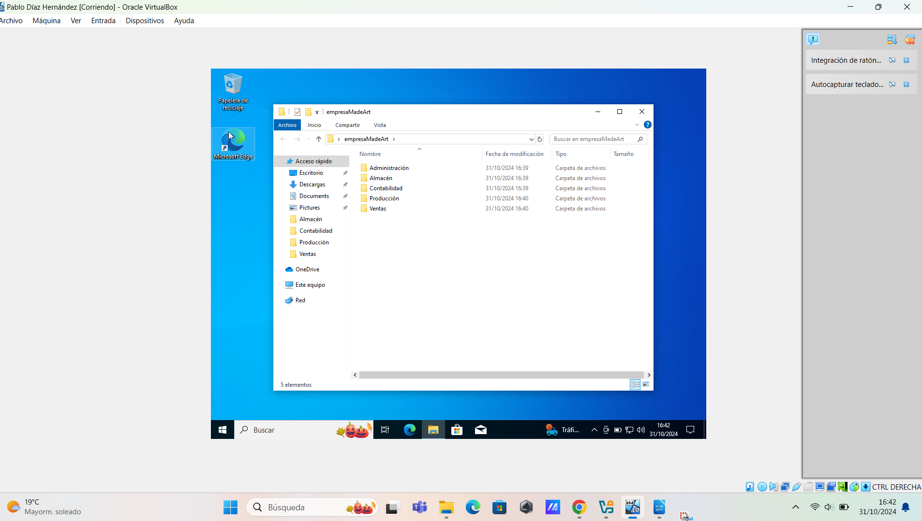
Primero creamos las carpetas e introducimos archivos dentro como otras carpetas, documentos e imágenes.
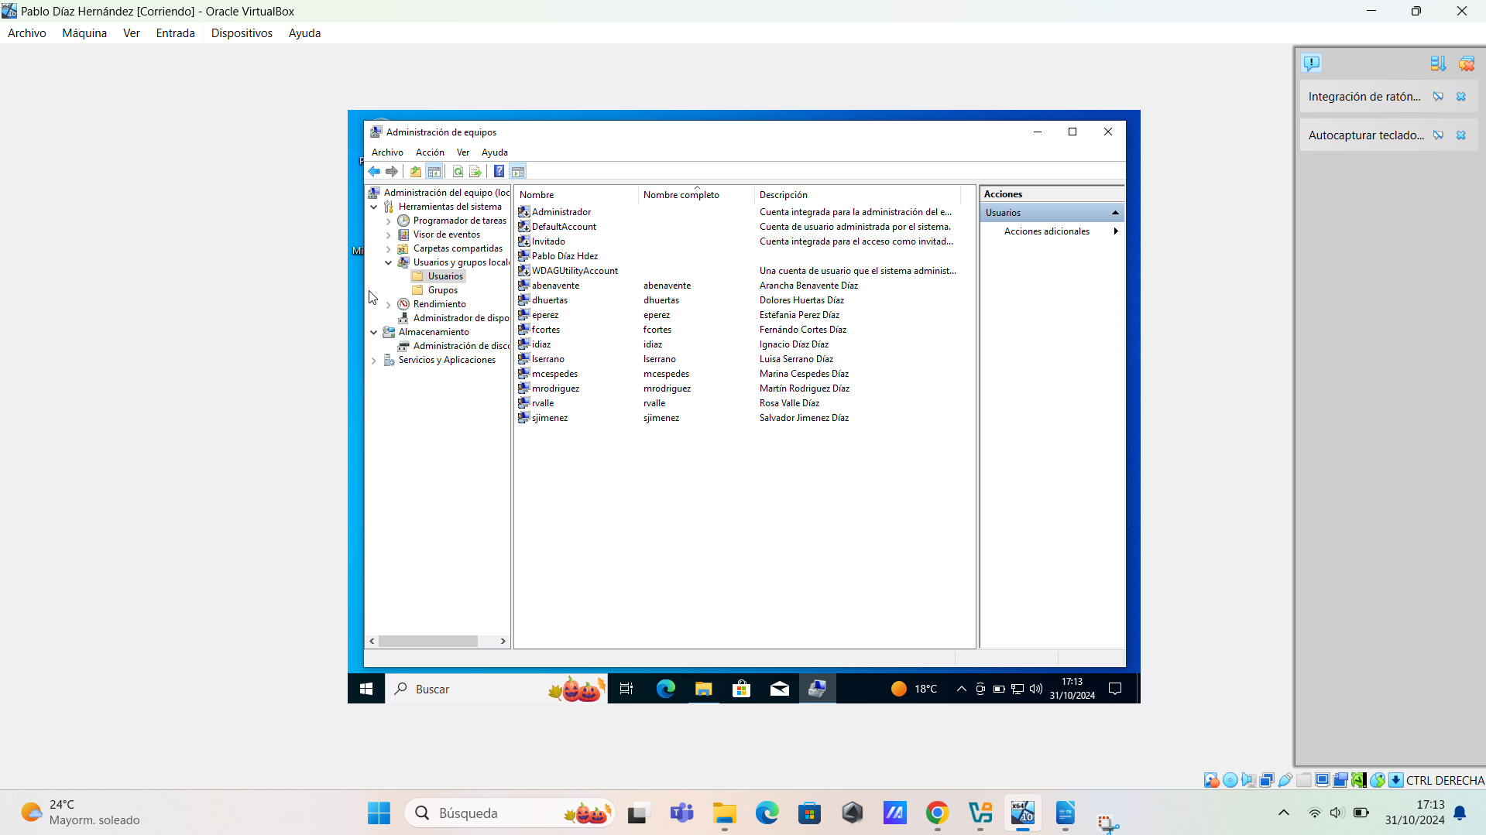
Creamos los usuarios en Administrador de equipos, se encuentra poniéndolo en Inicio en la barra de tareas.
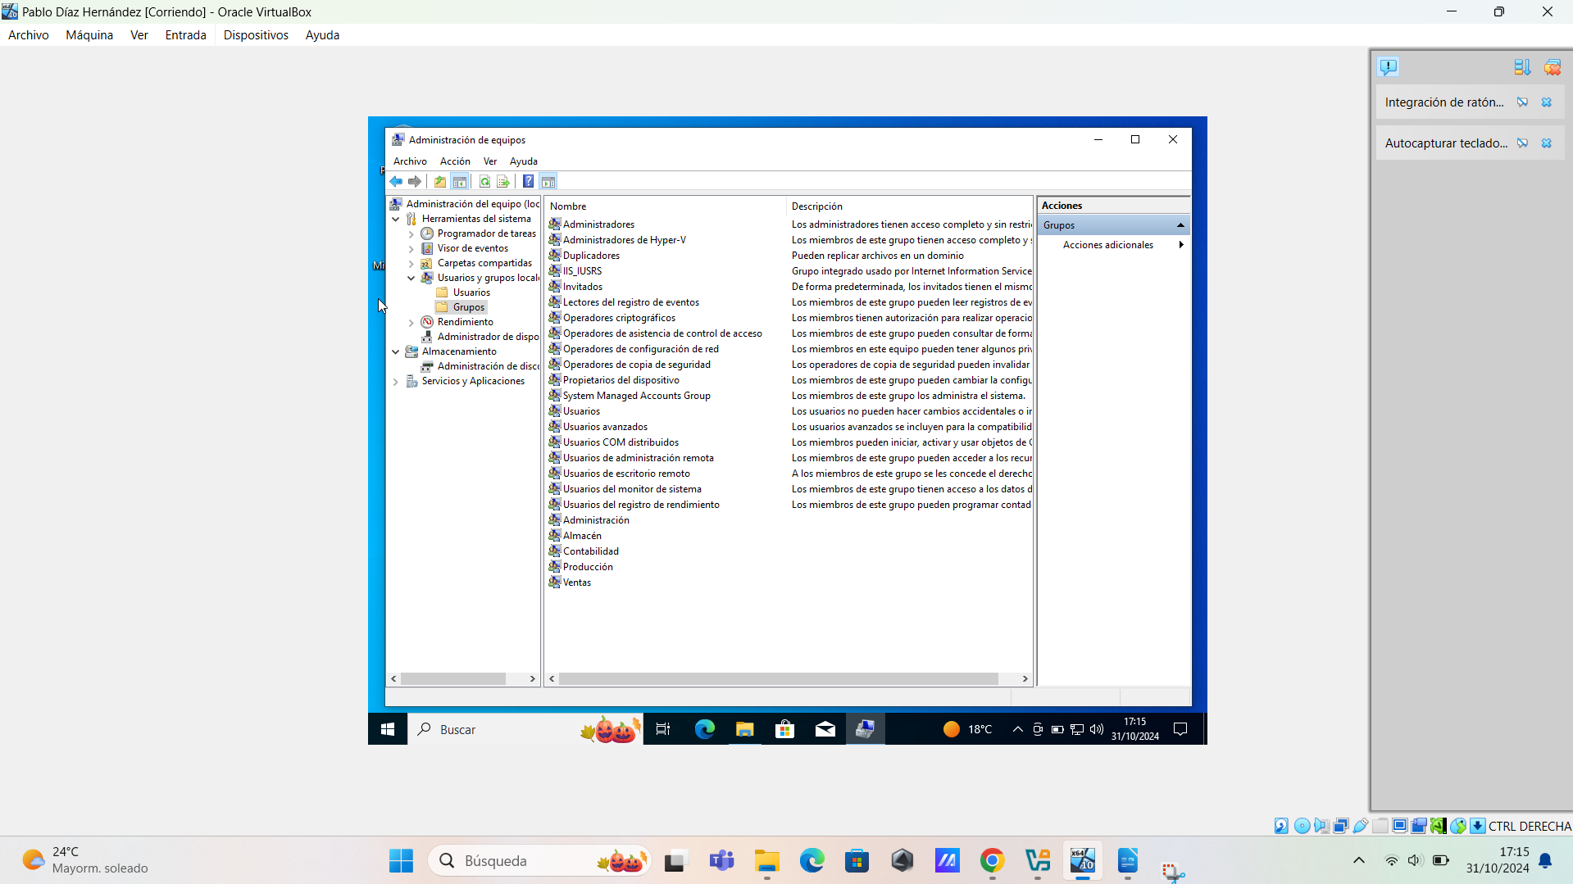
Creamos los grupos.
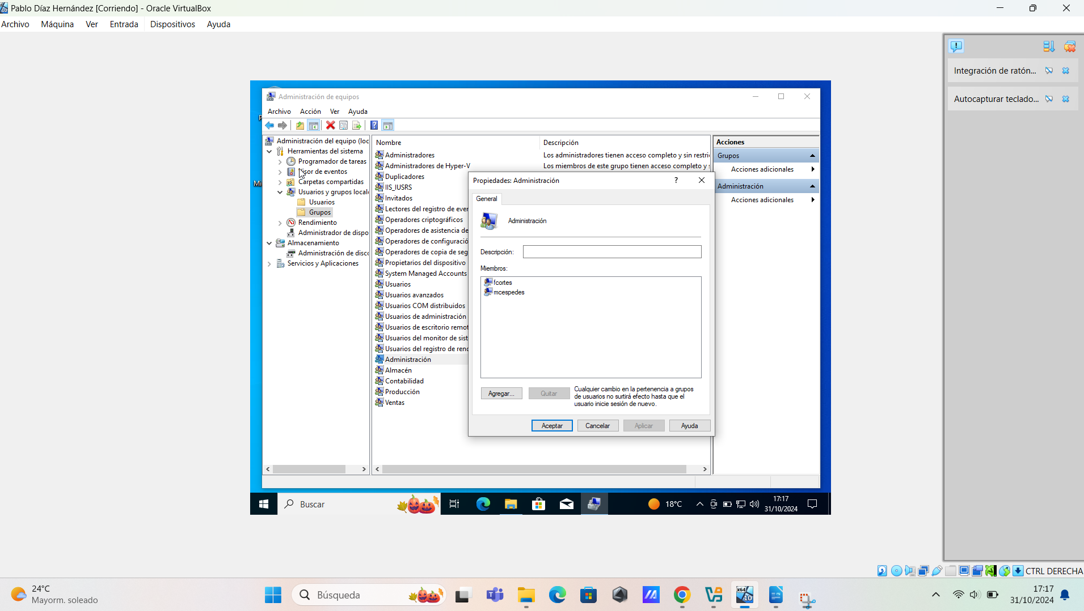
Introducimos a dos usuarios en cada grupo.
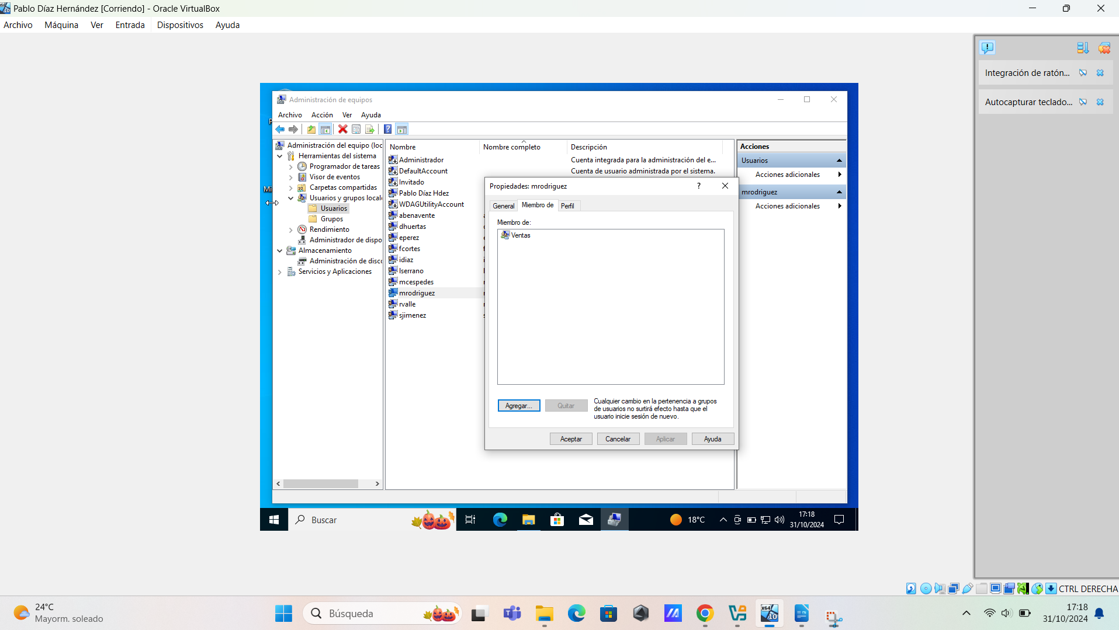
Cada usuario creado debe pertenece solamente a un grupo.
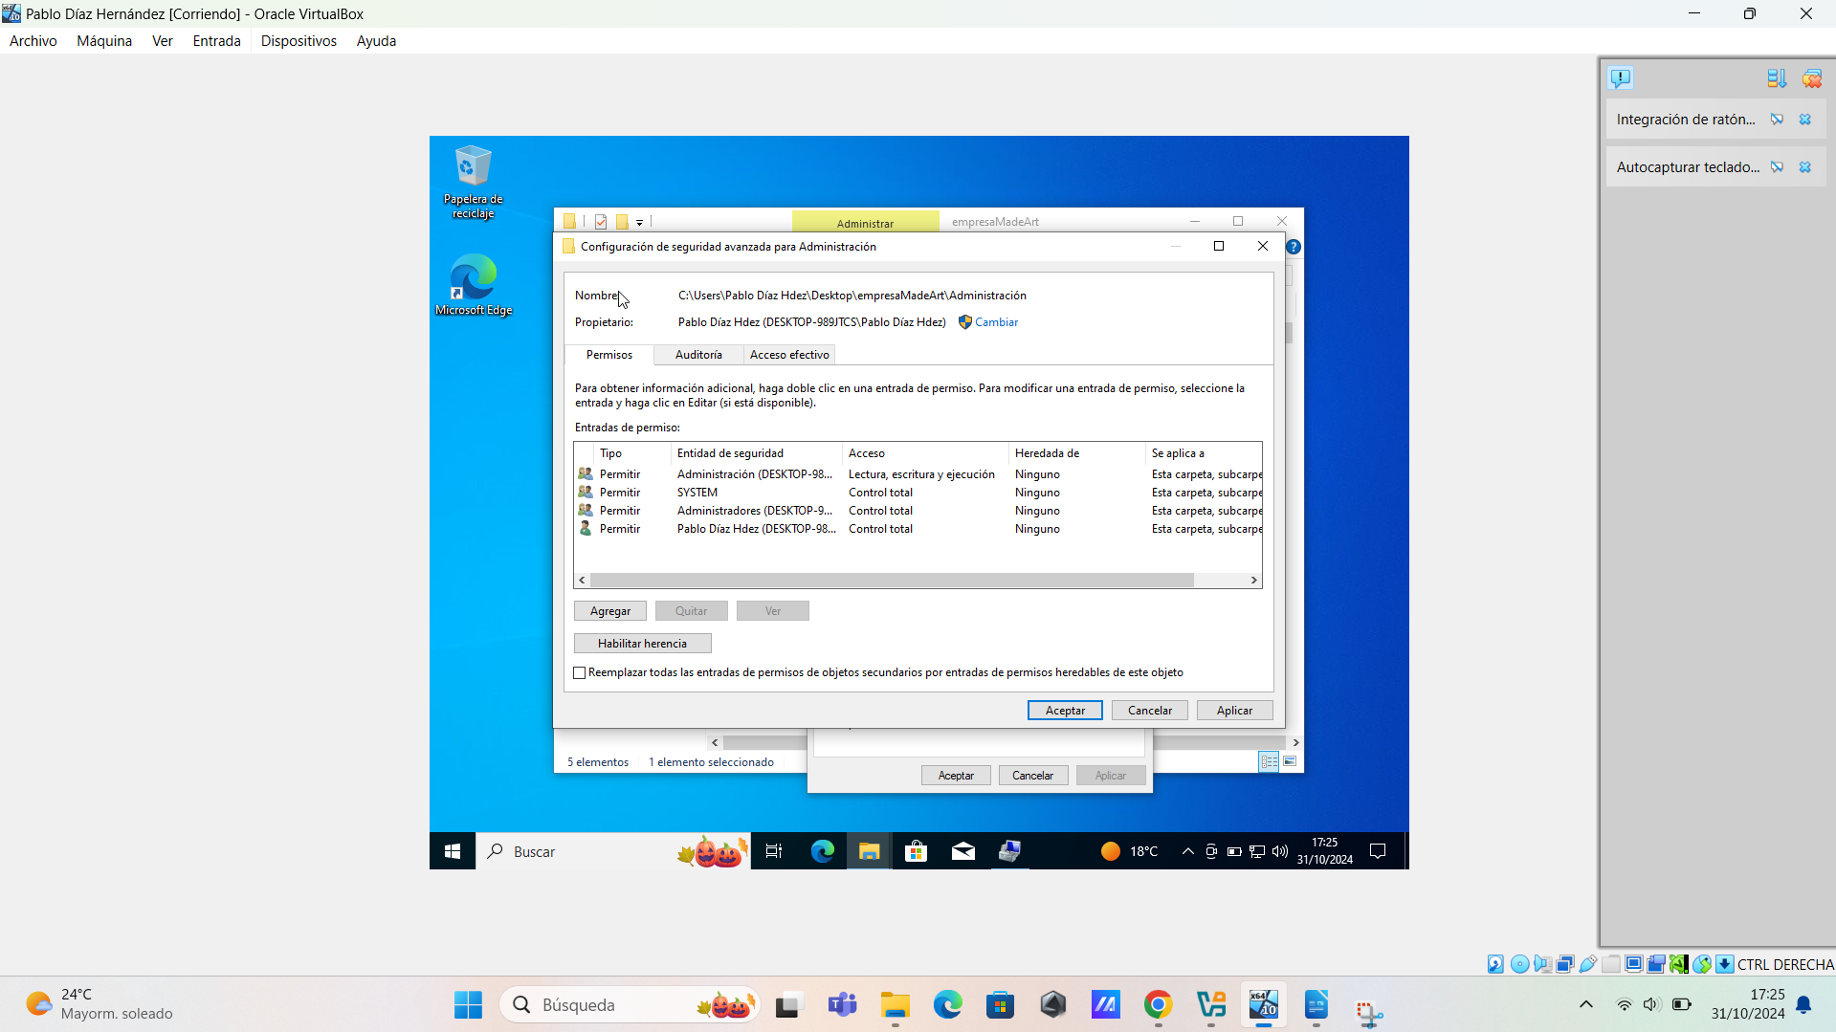
Vamos a la carpeta en sí, botón derecho\Propiedades\Seguridad\Opciones avanzadas y deshabilitamos herencia y luego en editar dentro de Propiedades\Seguridad seleccionamos el grupo Administración y permitimos lectura y escritura, y así sucesivamente con cada departamento.
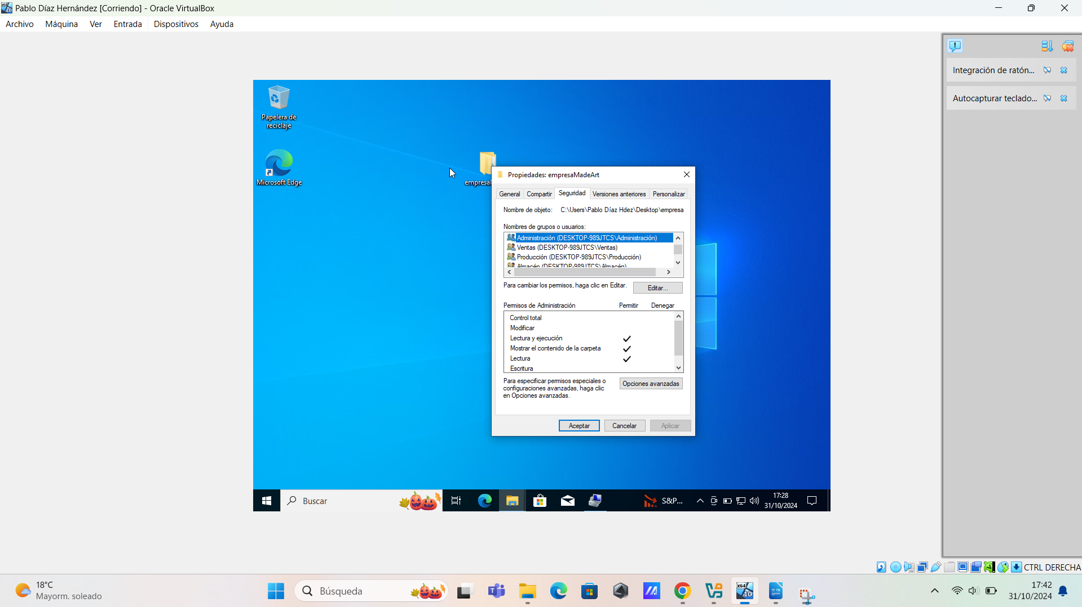
En la carpeta padre, que es empresaMaderArt, permitiremos lectura de los grupos Administración, Ventas, Contabilidad, Producción y Almacén.
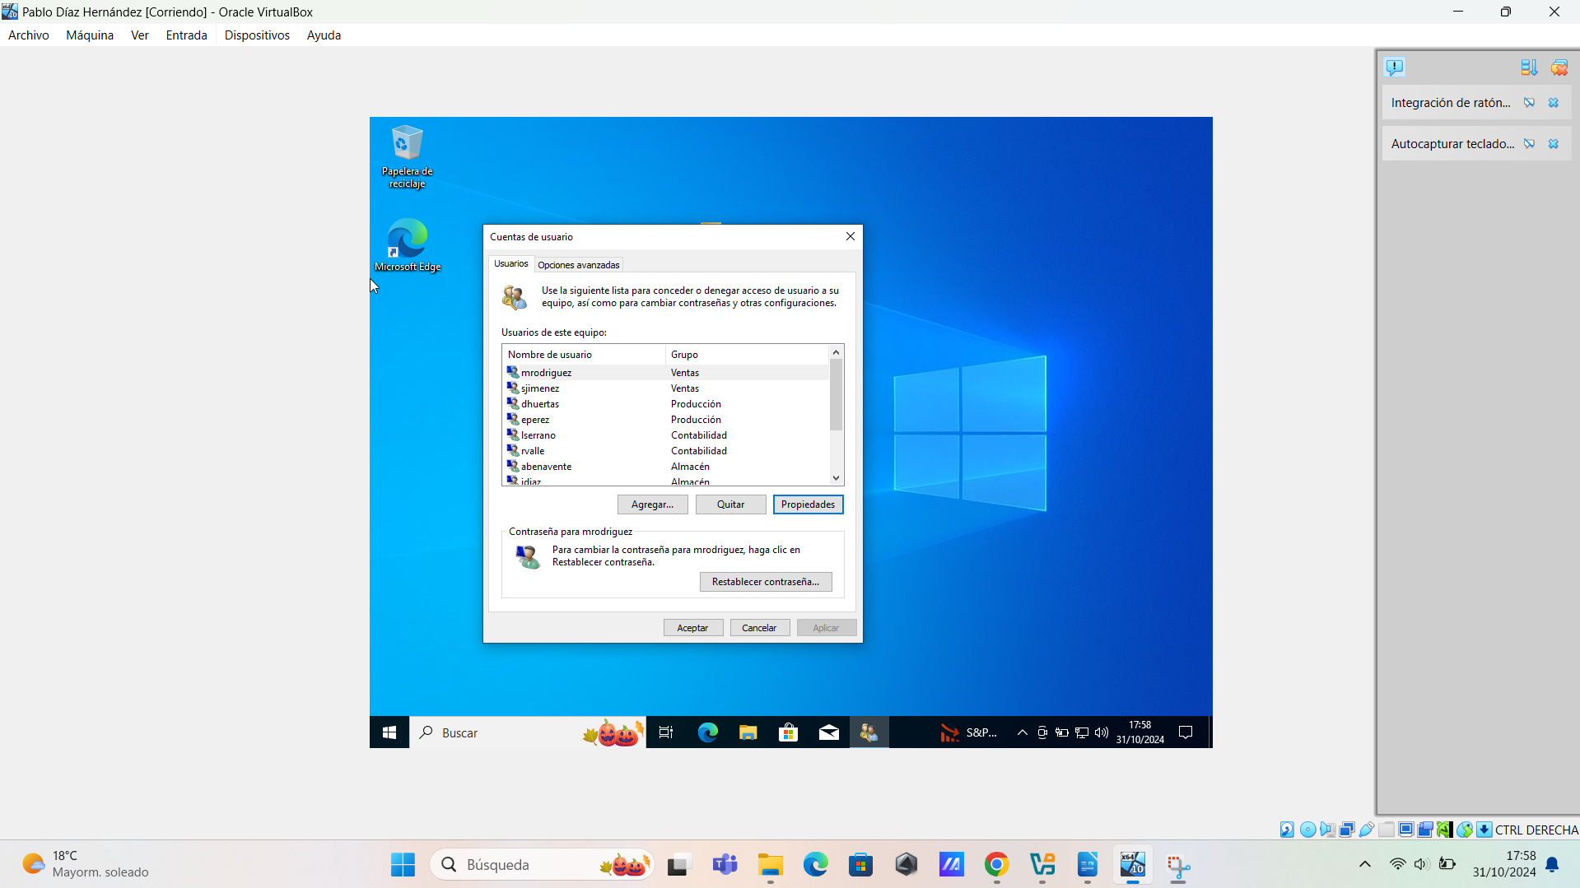
Aquí podemos ver parte de los usuarios y los grupos a los que pertenecen.
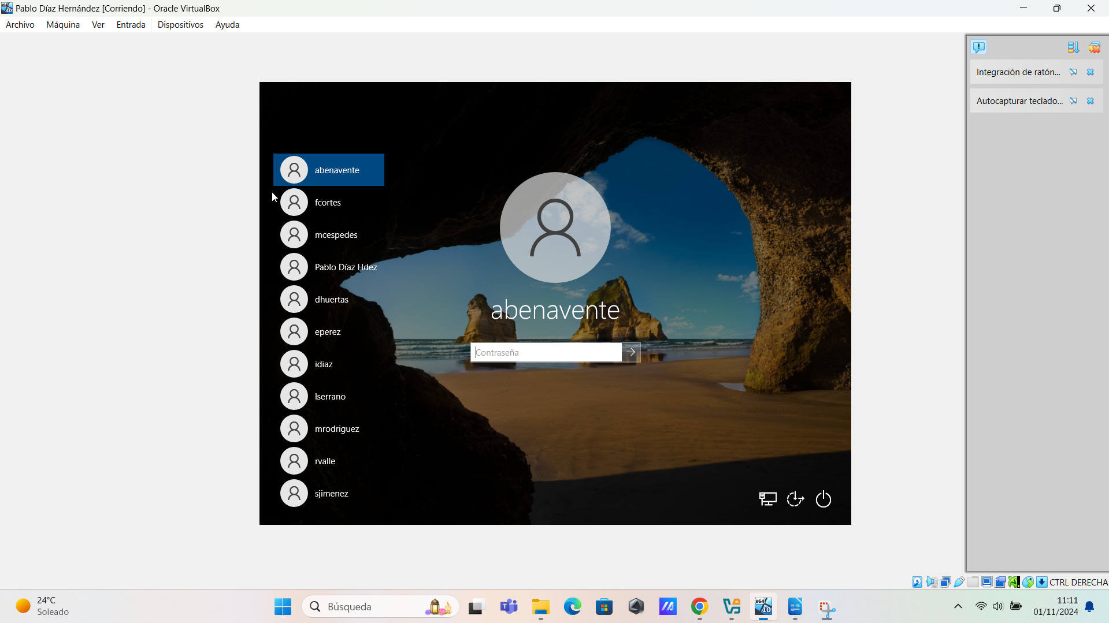
Pulsamos Inicio y cambiamos el usuario, nos pasamos a abenavente.
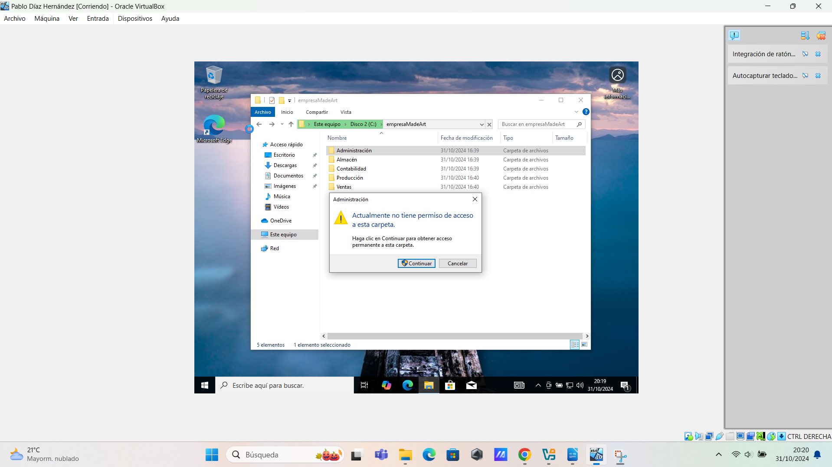
(Para mayor comodidad he pasado la carpeta empresaMaderArt al disco duro c:) .
abenavente que es Arancha Benavente Díaz solo puede acceder a la carpeta Almacén y no al resto, en este caso no puede acceder a Administración.
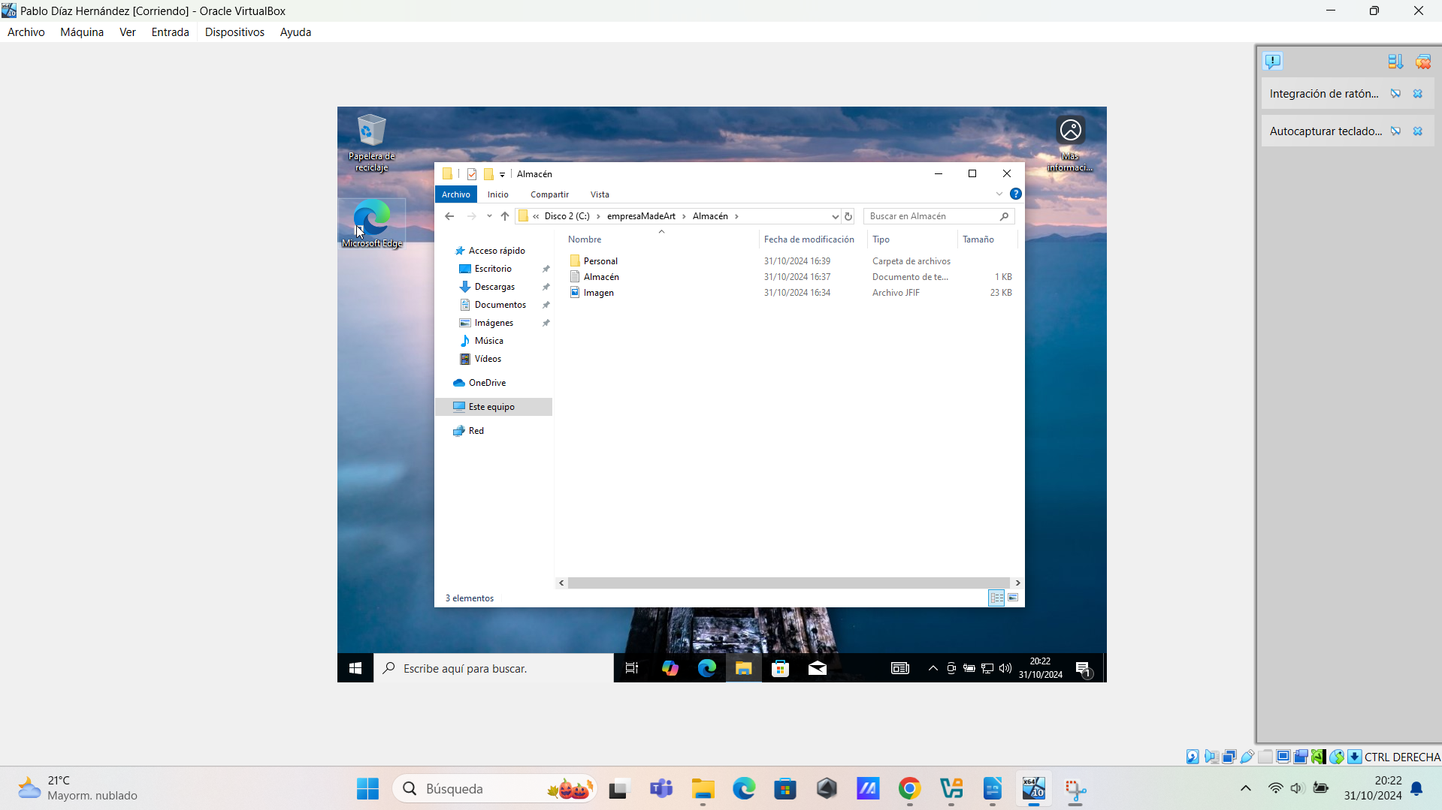
Arancha Benavente si puede acceder a su carpeta de Almacén.
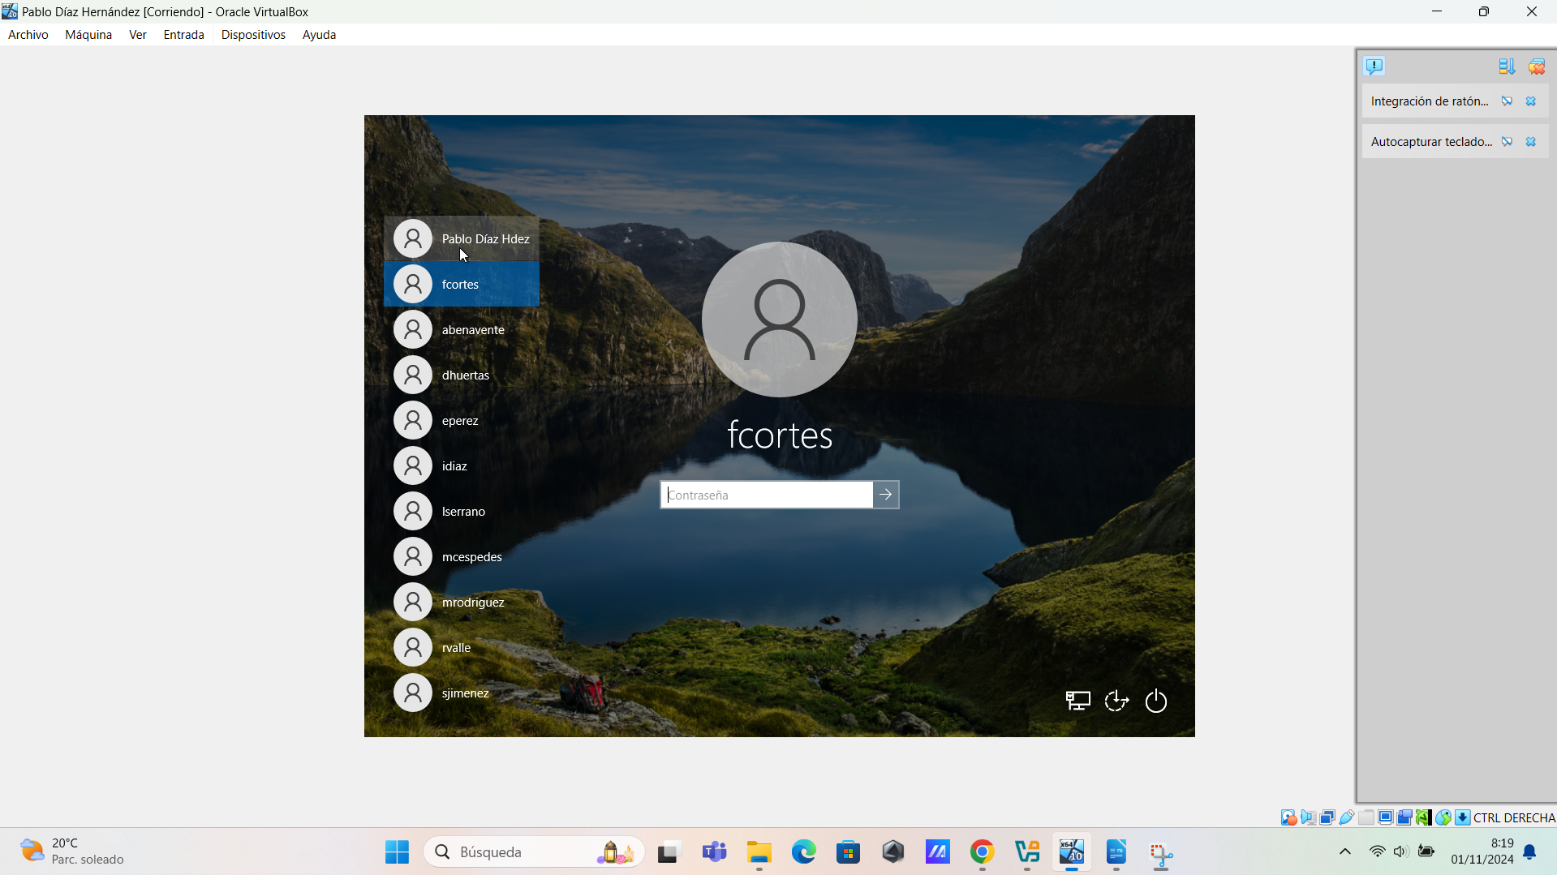
Entramos en la sesión de fcortes.
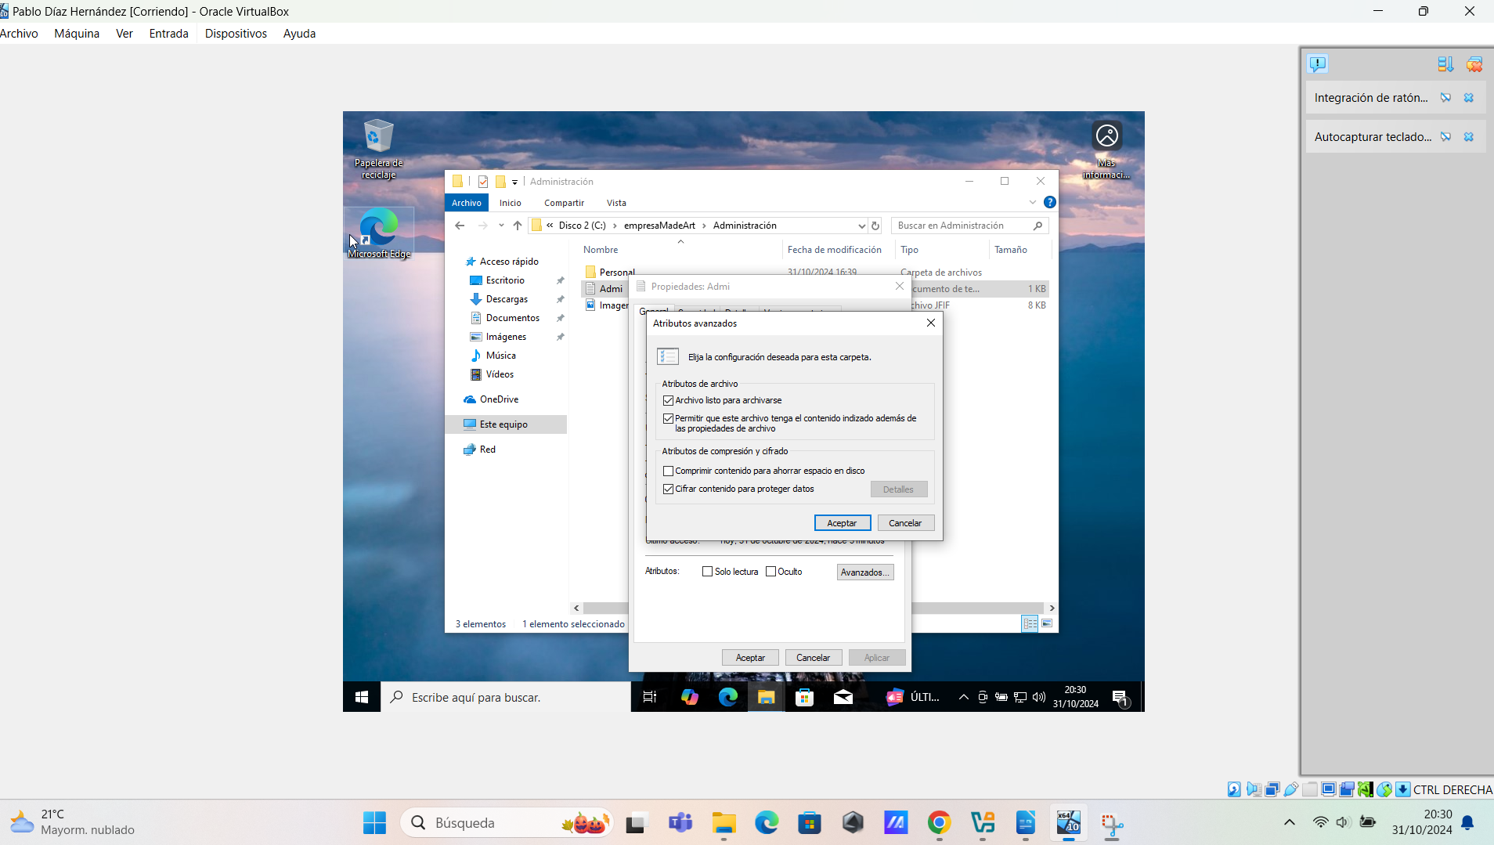
Ahora desde la sesión de fcortes de Administración ciframos un archivo, pulsando botón derecho propiedades y luego avanzados, marcamos “cifrar contenido para proteger datos”.
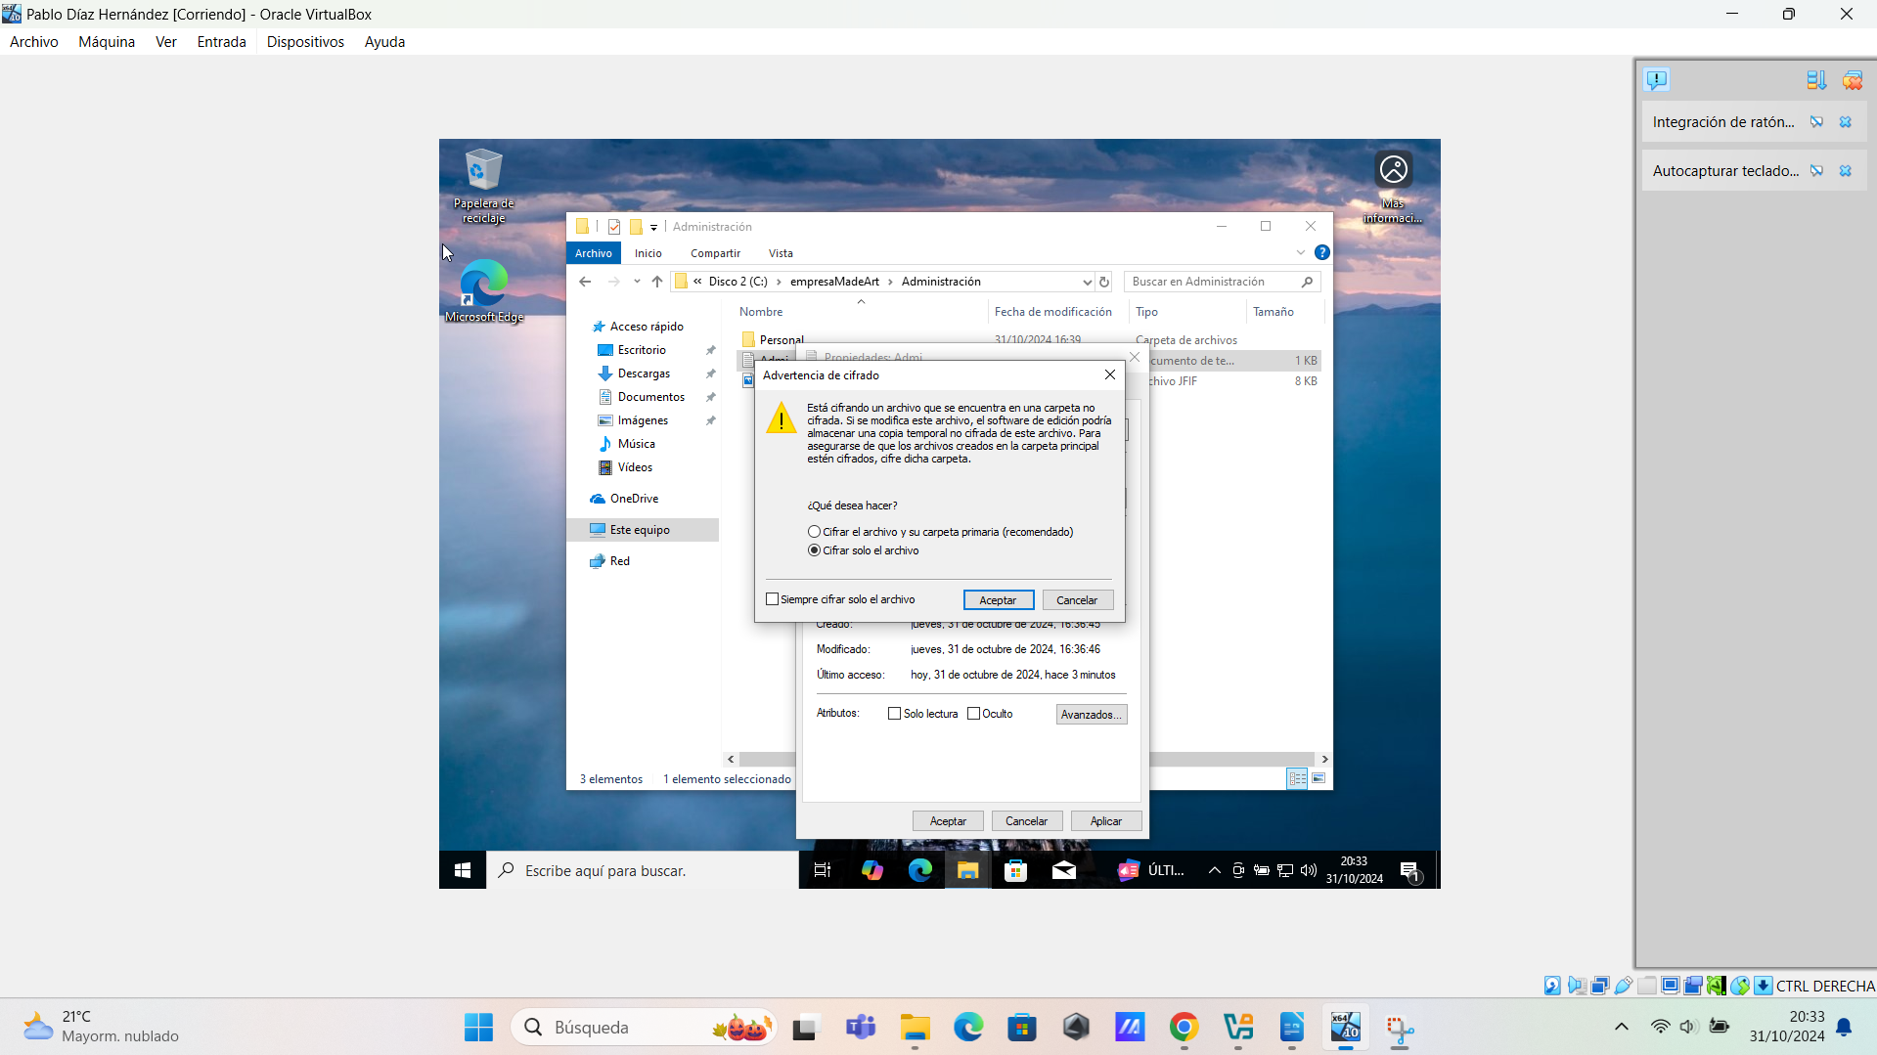
Ciframos solo el archivo y pulsamos aceptar.
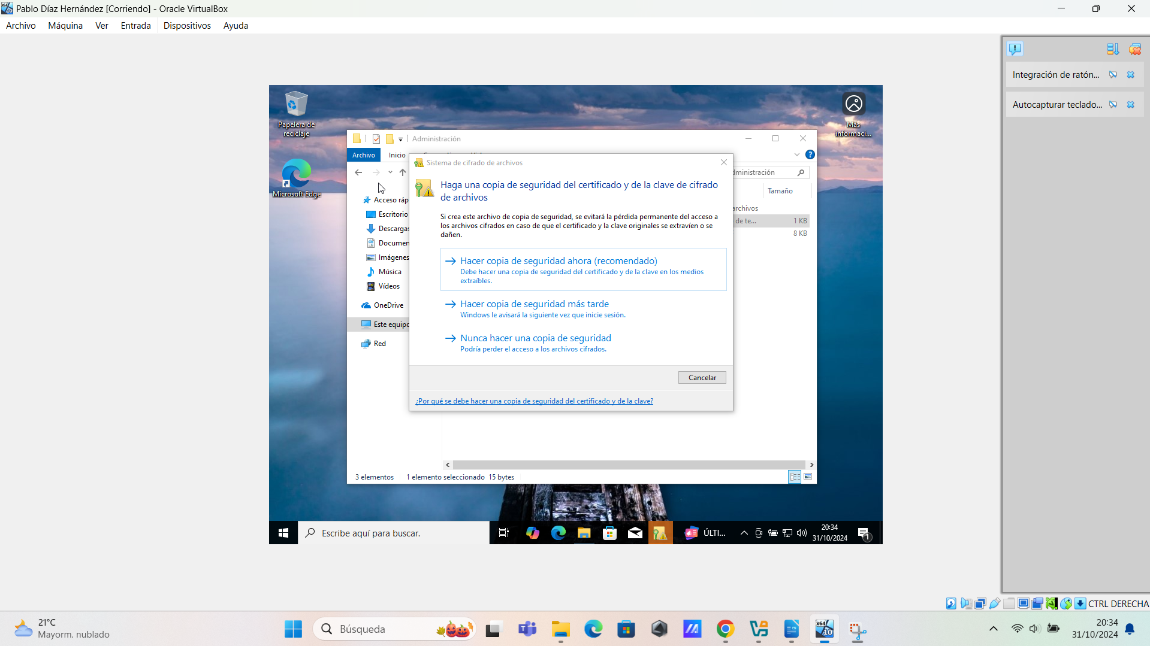
Nos propone hacer copia de seguridad.
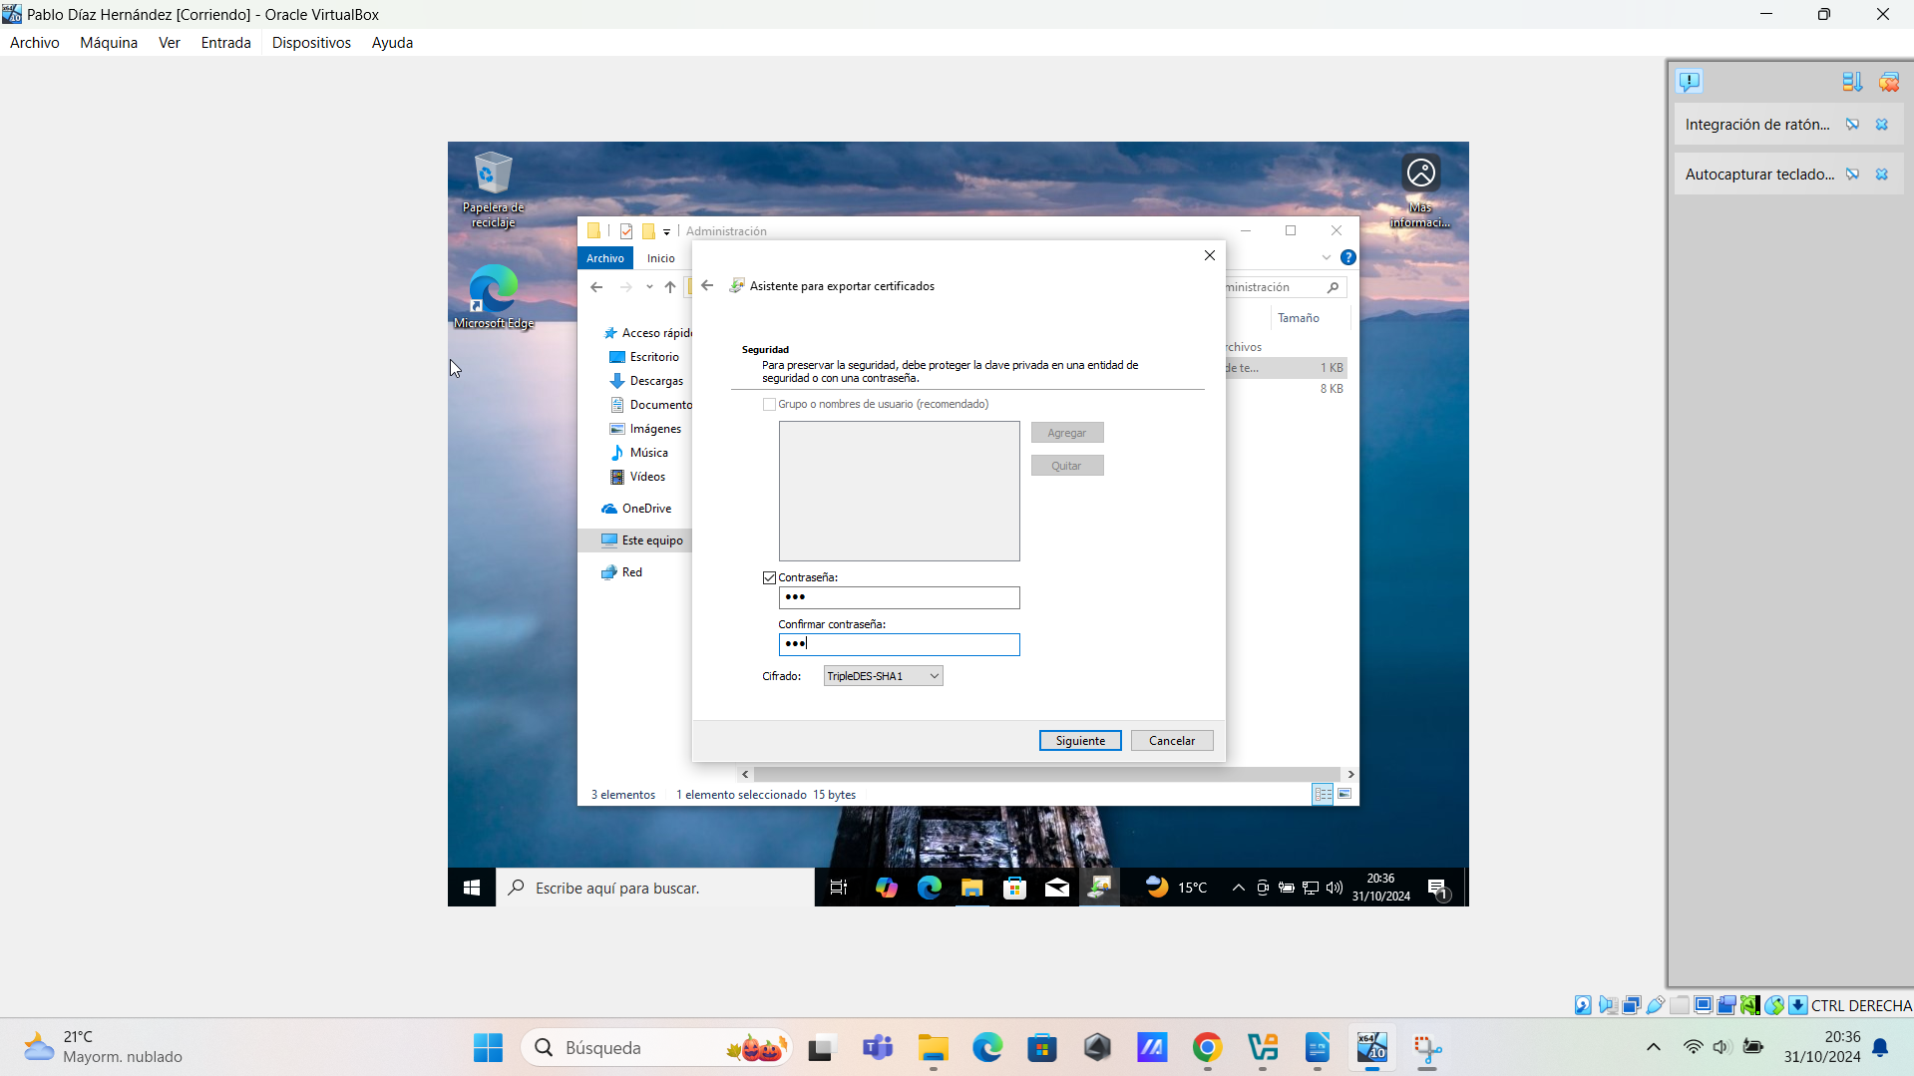
Le ponemos la contraseña 123.
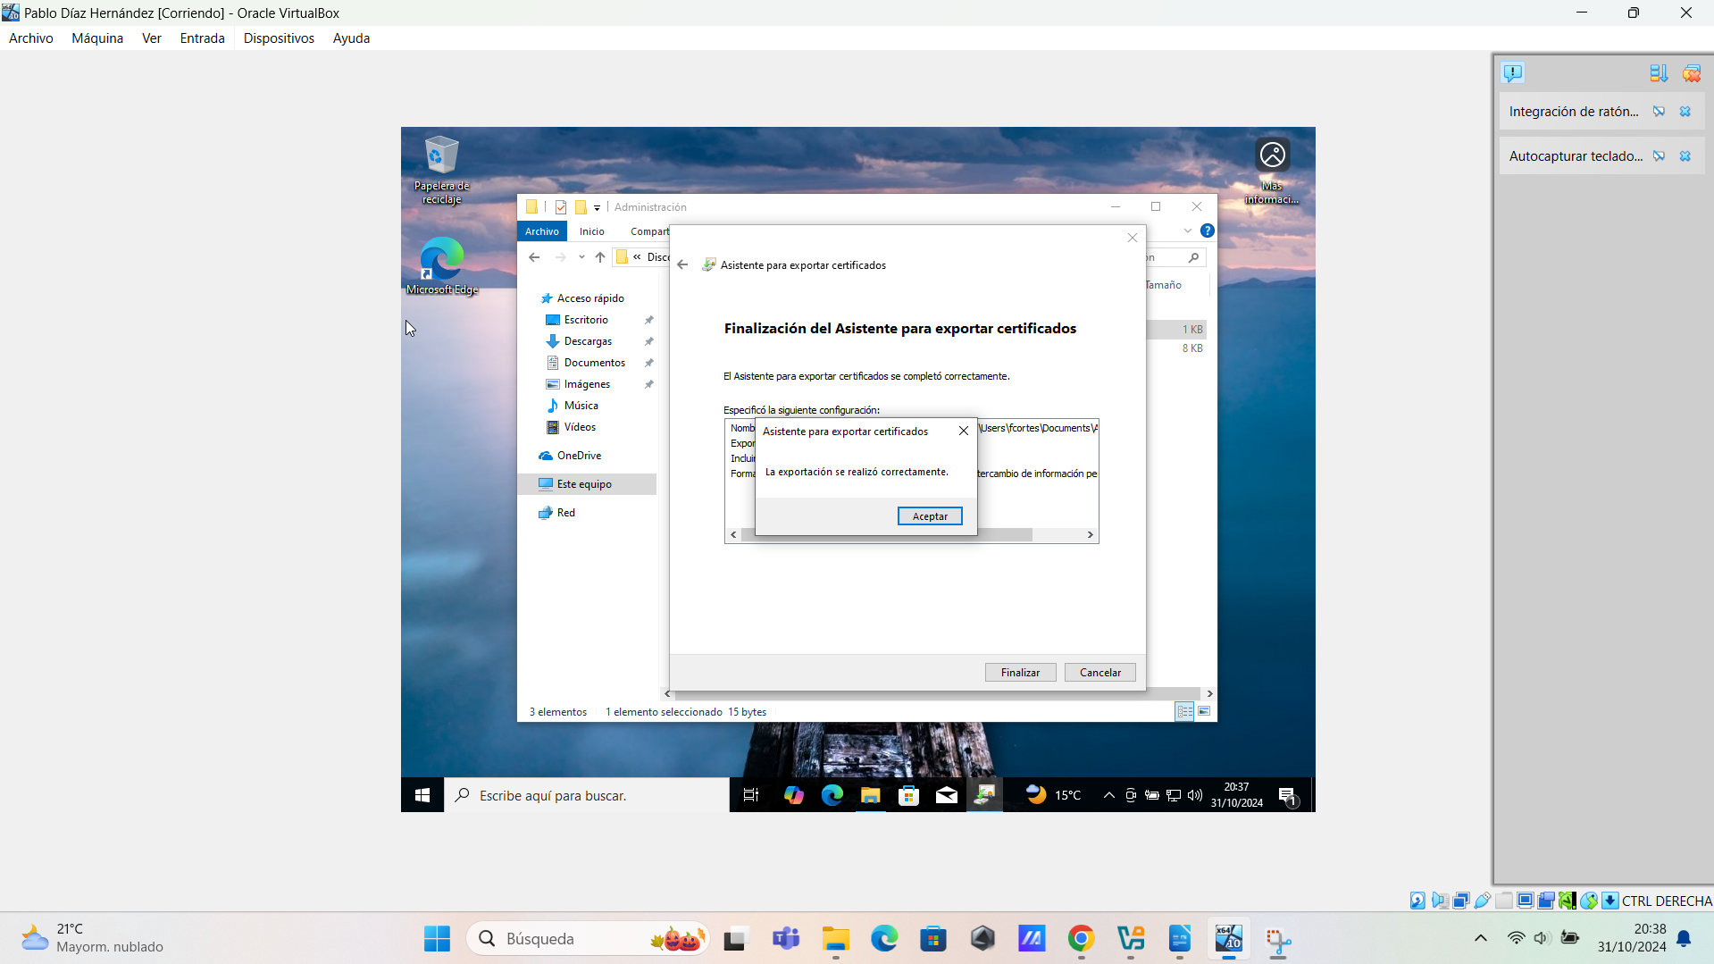
La exportación del certificado es decir la copia de seguridad se ha realizado correctamente.
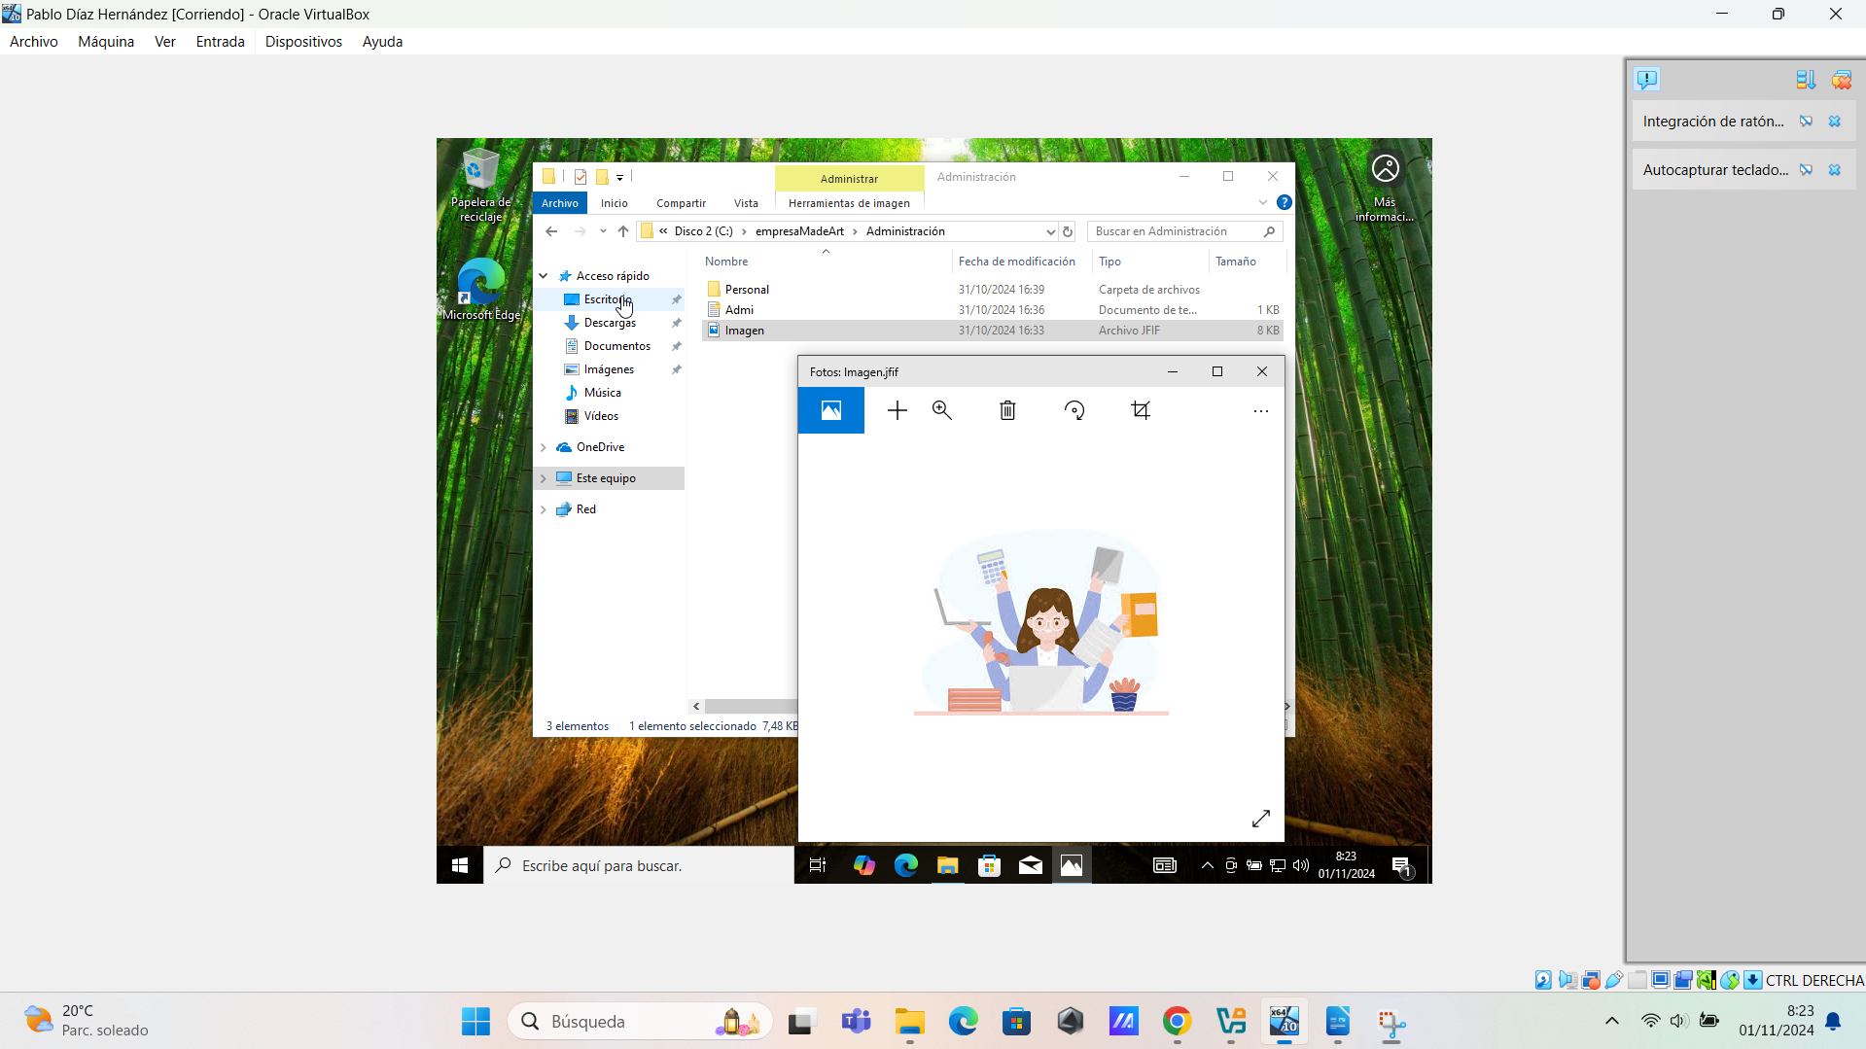
Ahora desde la sesión de mcespedes de Administración comprobamos que tiene acceso a la carpeta de su departamento, pero en la siguiente imagen veremos que no lo tiene al archivo cifrado por su compañero de departamento fcortes.
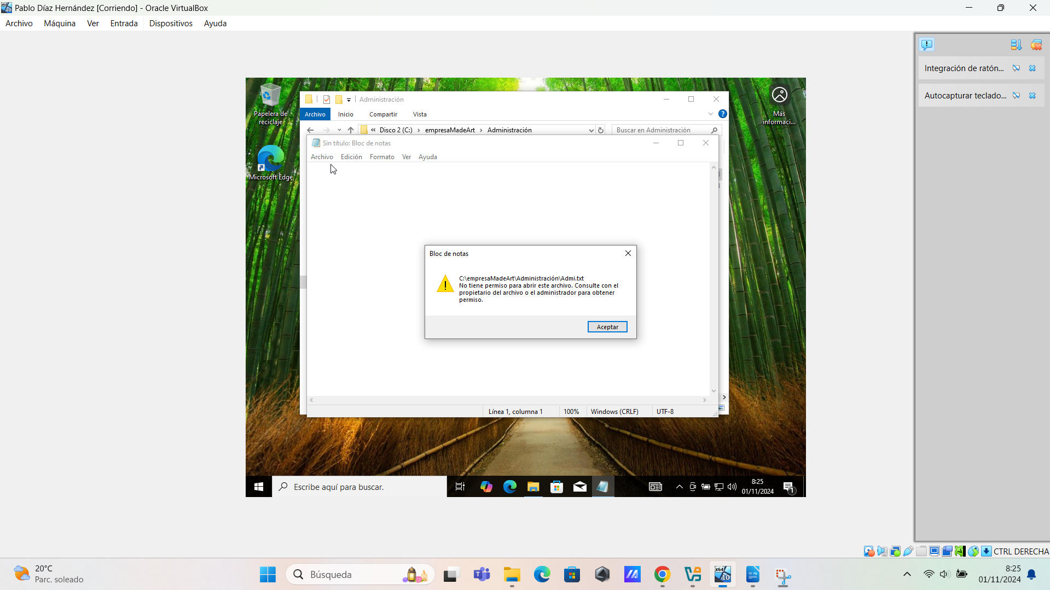
Mcespedes no puede acceder al archivo cifrado por fcortes de su mismo departamento.
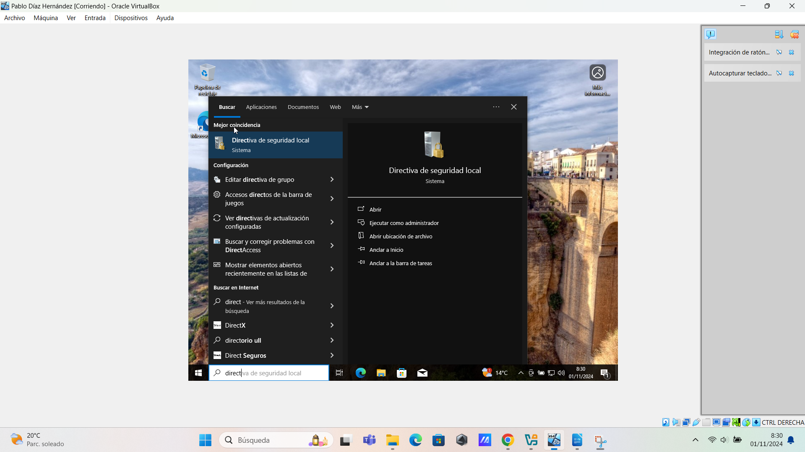
Entramos en Directivas de seguridad local.
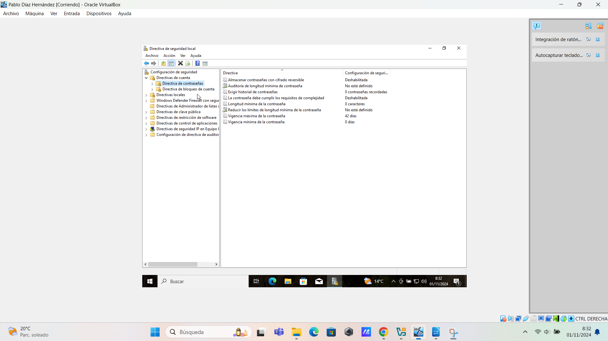
Entramos en Directiva de cuenta y a su vez en Directiva de contraseñas.
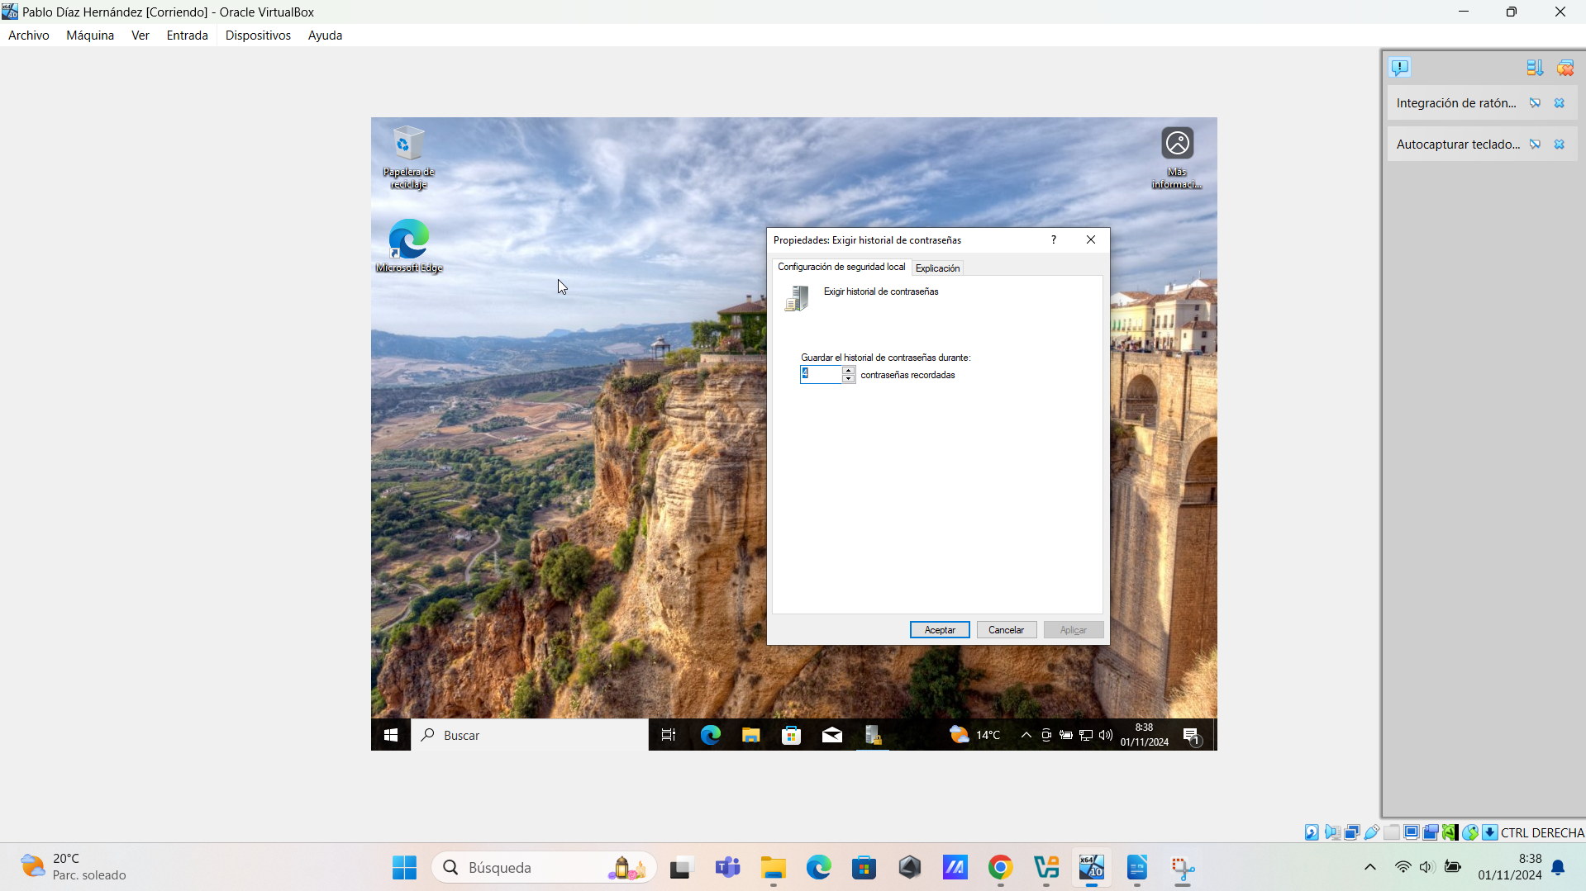
Habilitamos para que el sistemas guarde registro de las ultimas 4 contraseñas.
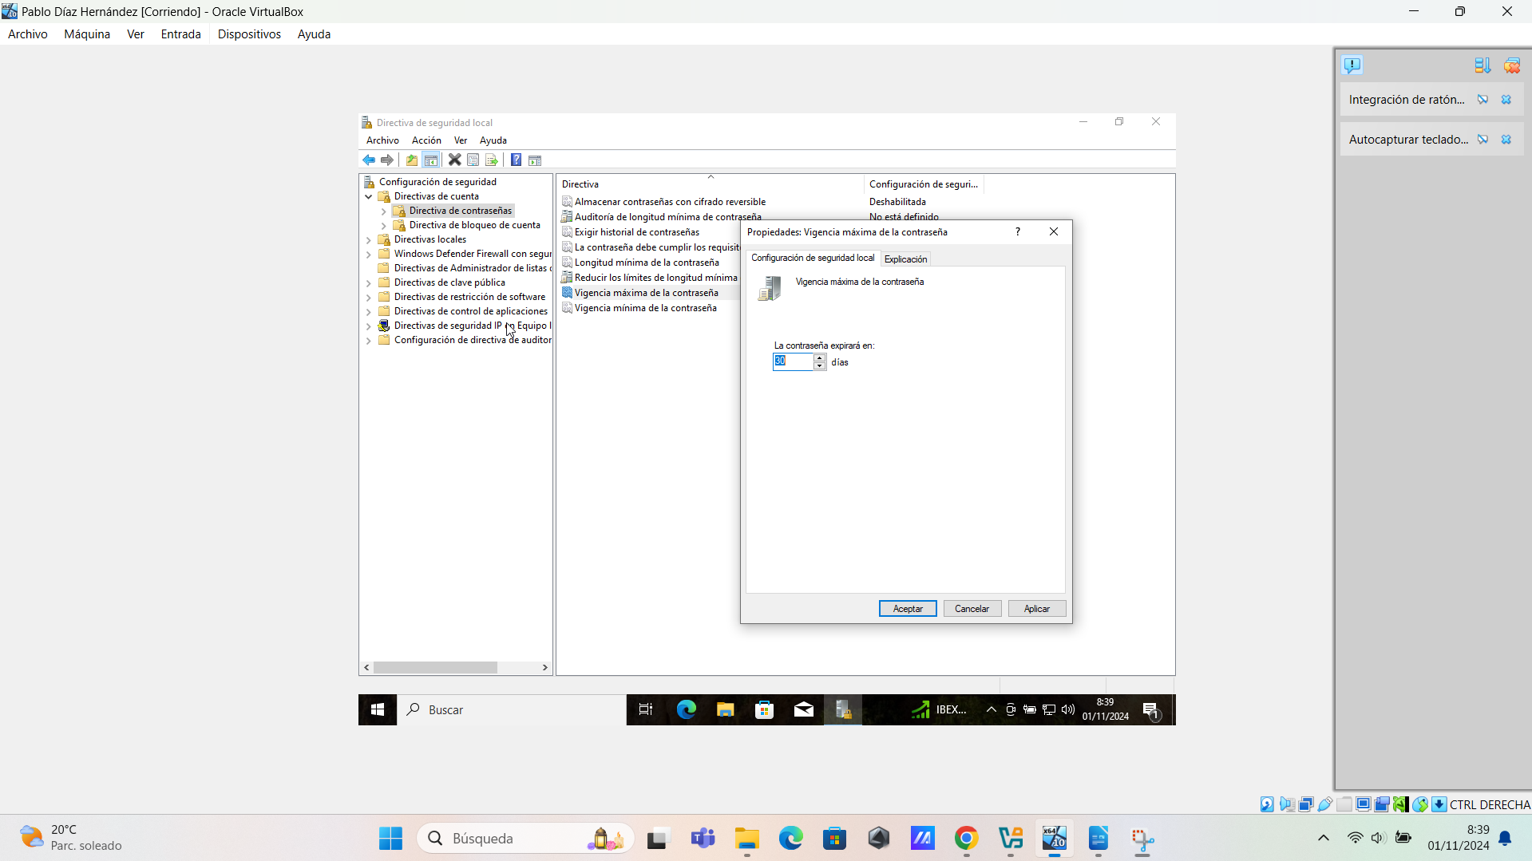
Cambiamos las propiedades para que tenga una vigencia máxima de un mes.
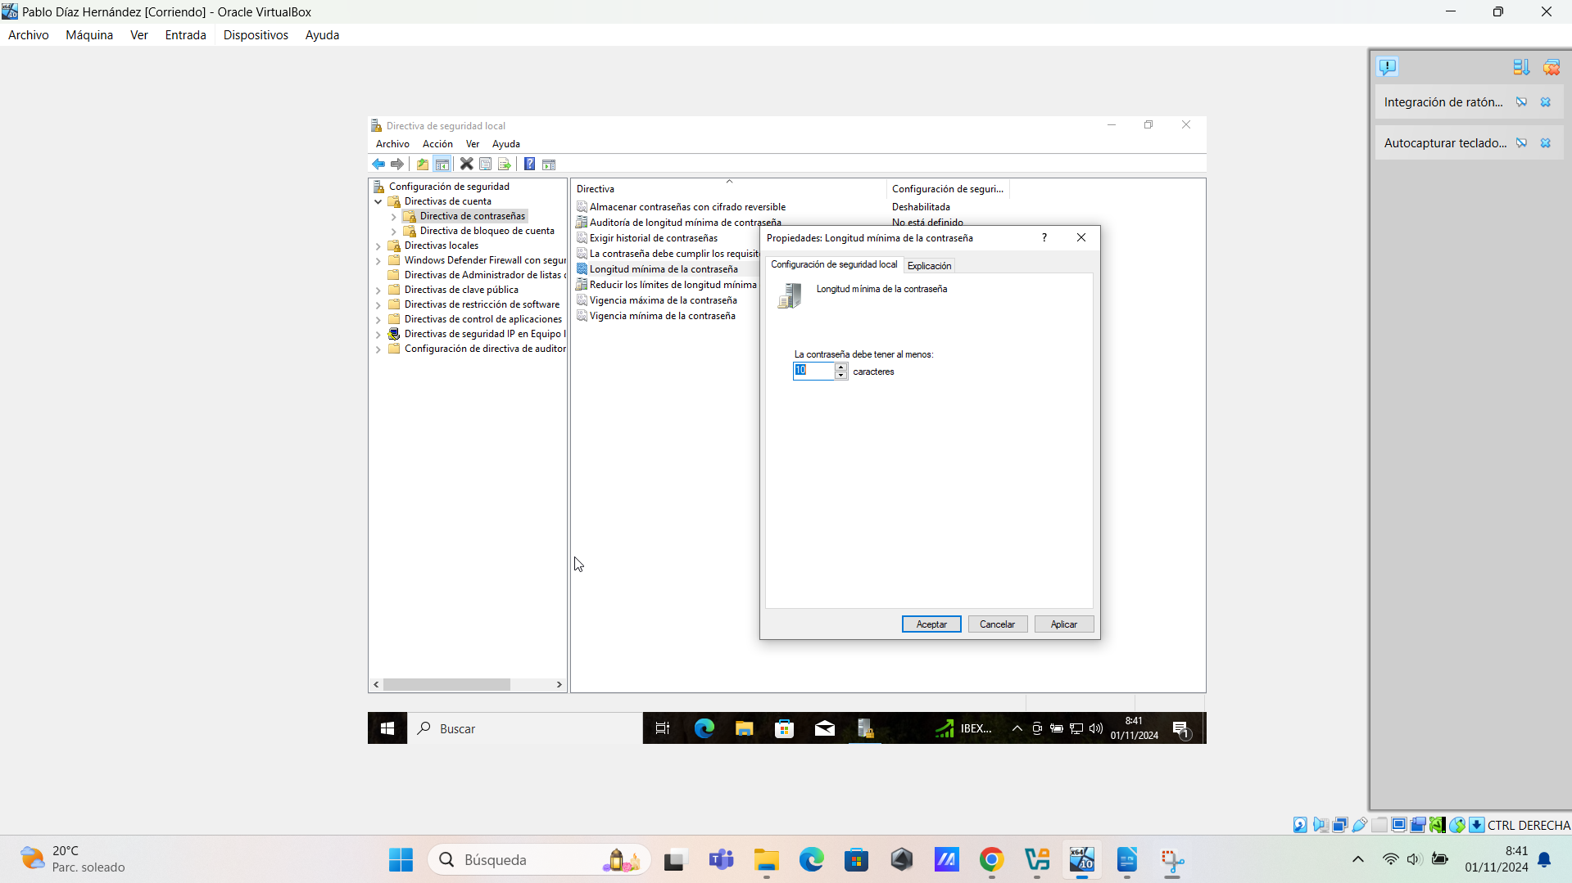
Una longitud mínima de 10 caracteres.
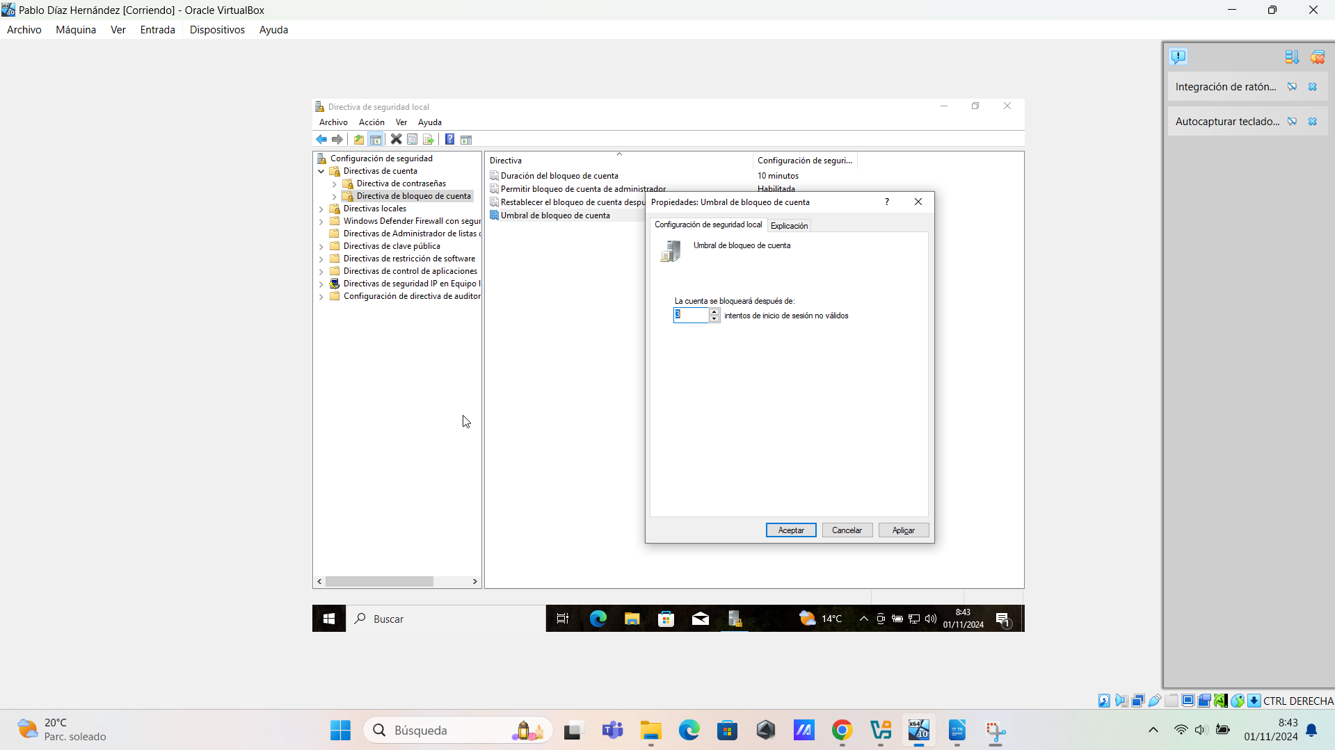
En Directiva de bloqueo de cuenta, cambiamos el umbral de bloqueo de cuenta a 3 intentos.
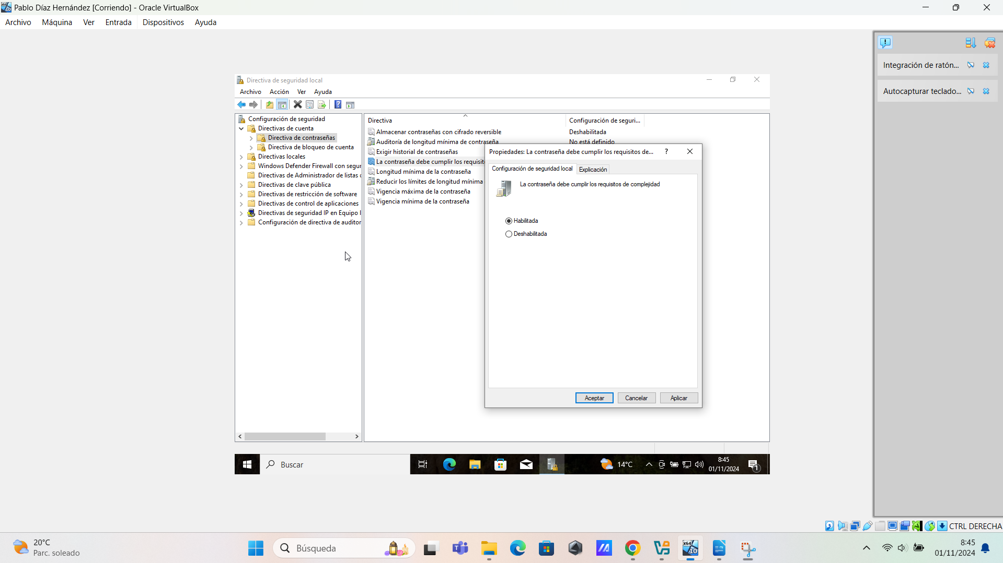
Y habilitamos que la contraseña deba cumplir unos requisitos de complejidad.
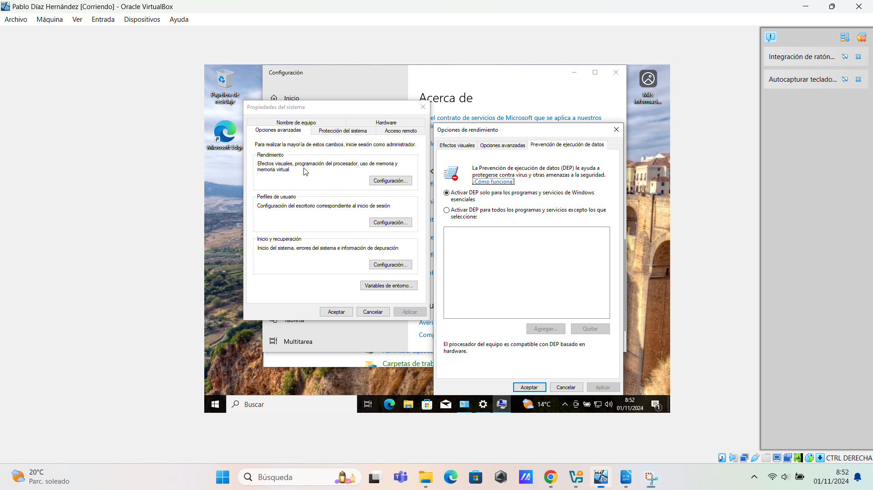
Entramos en Panel de Control/Sistemas y seguridad/Sistemas/Configuración avanzada del sistema/
en Rendimiento pulsamos Configuración y pulsamos la pestaña Prevención de ejecución de datos.
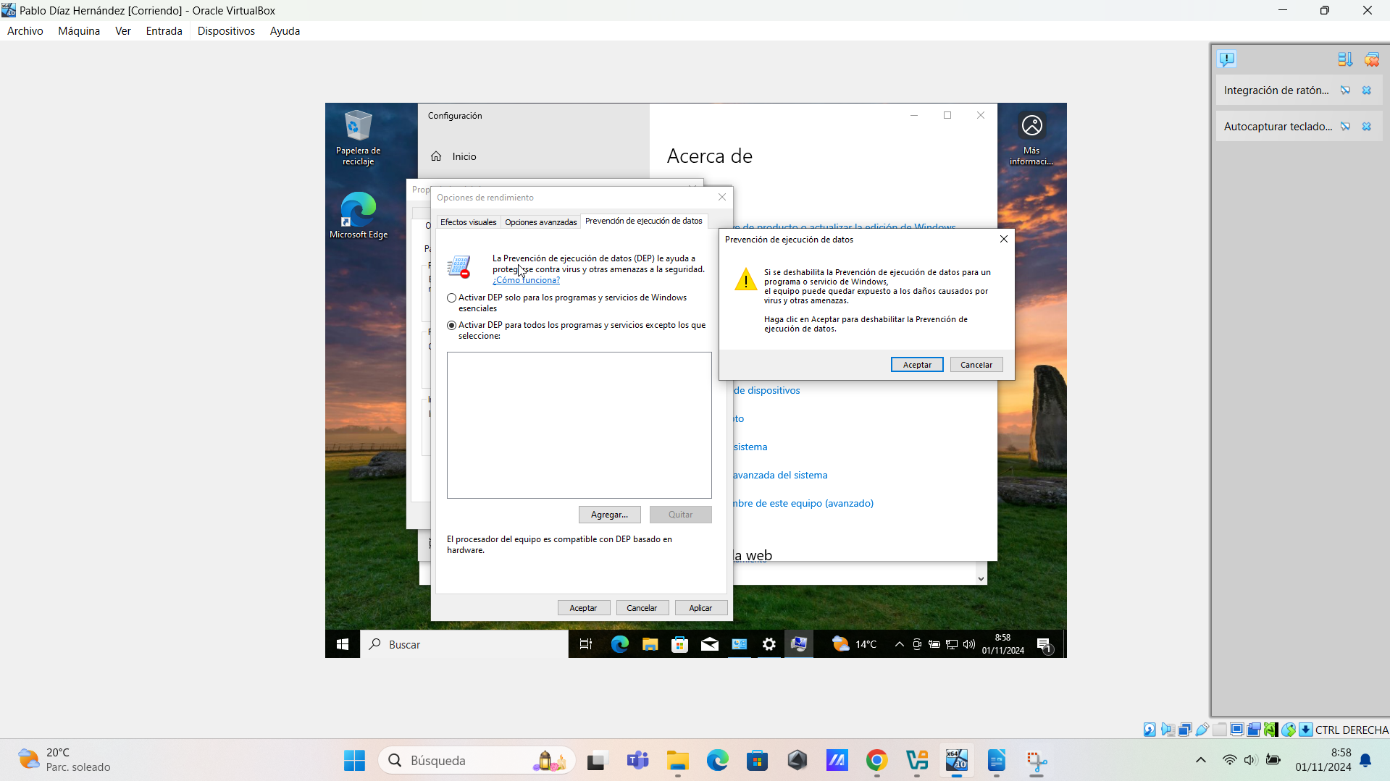
Seleccionamos un programa, en este caso Internet Explorer y el ordenador nos manda un aviso del peligro que esto supone para nuestra seguridad, pulsamos aceptar. Obviamente esto no es recomendable hacerlo, y en todo caso con aplicaciones de fuentes confiables o en caso necesario de incompatibilidad.
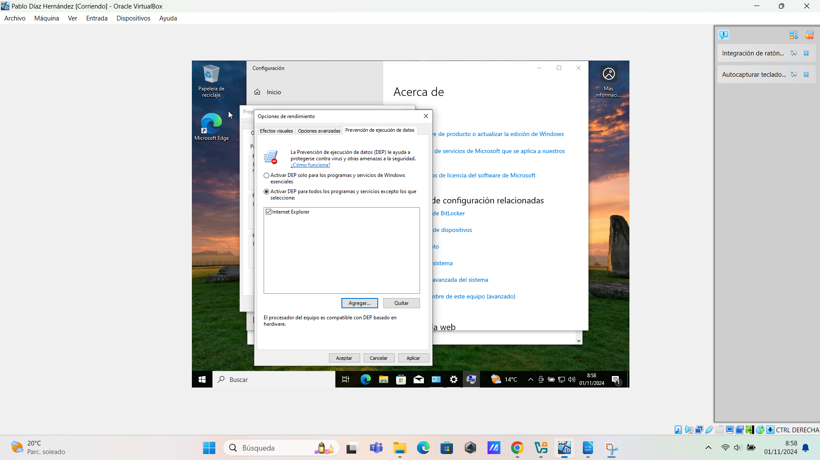
Pulsamos aceptar.
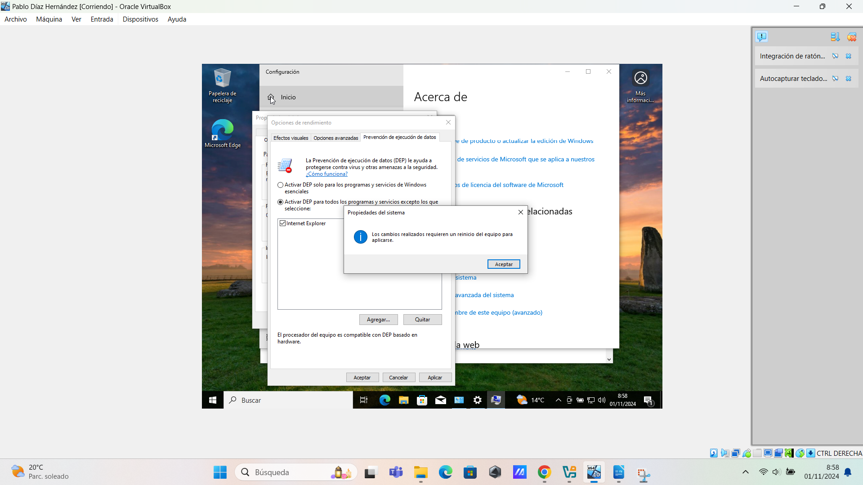
Y el ordenador necesitará reiniciarse para aplicar los cambios.
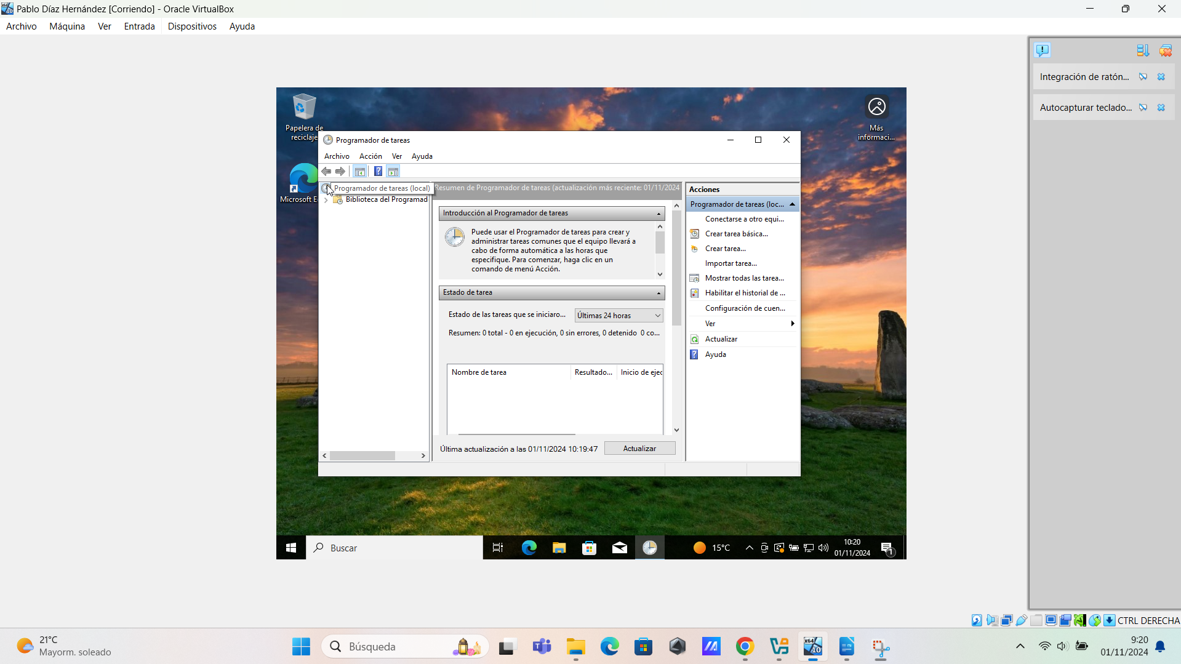
Entramos en el programador de tareas, a traves de inicio de la barra de tareas.
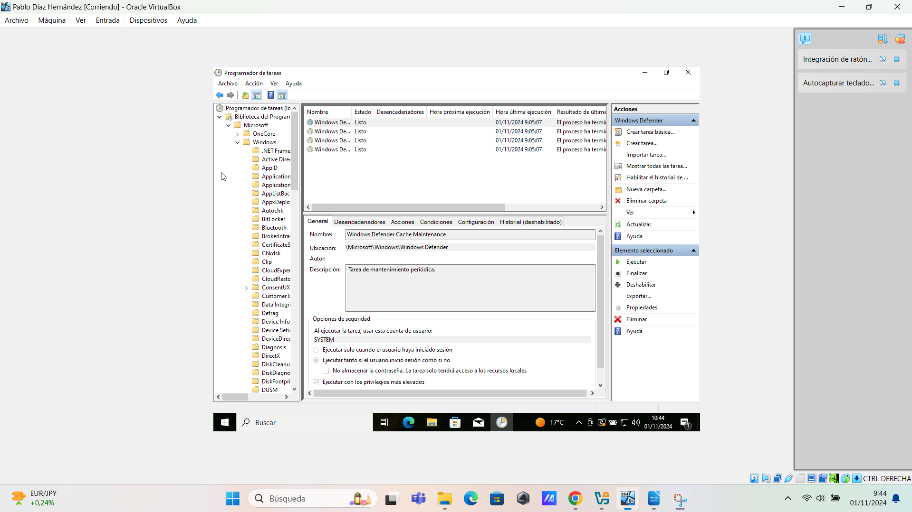
Seleccionamos Biblioteca del Programador de tareas\Microsoft\Windows\Windows Defender.
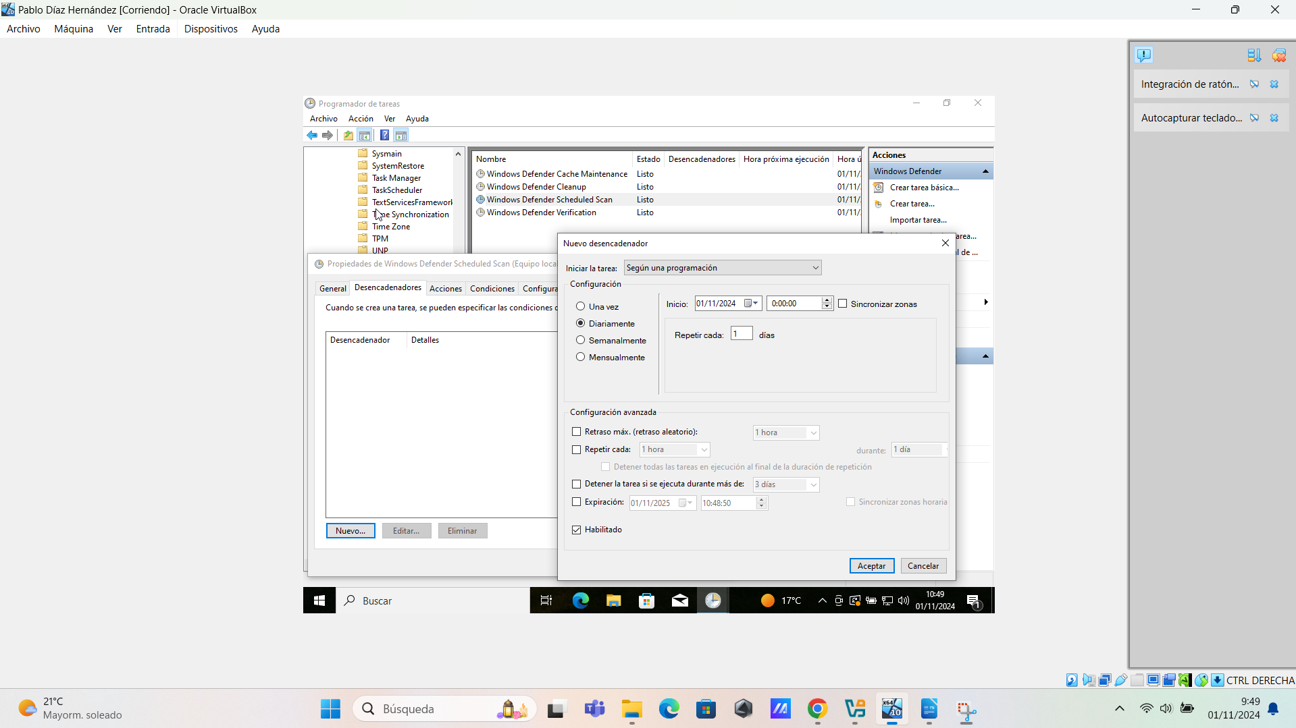
Ahora pulsamos botón derecho en Windows Defender Scheduled Scan, le damos a Propiedades y en la pestaña de Desencadenadores pulsamos Nuevo. Aquí configuramos la tarea diariamente a las 0:00:00 que son las 12 de la noche, clicamos en sincronizar zonas y pulsamos aceptar. Luego en condiciones y configuración tenemos diferentes posibilidades como iniciar la tarea con el equipo inactivo, activo o que esta programación solo dure determinado tiempo.
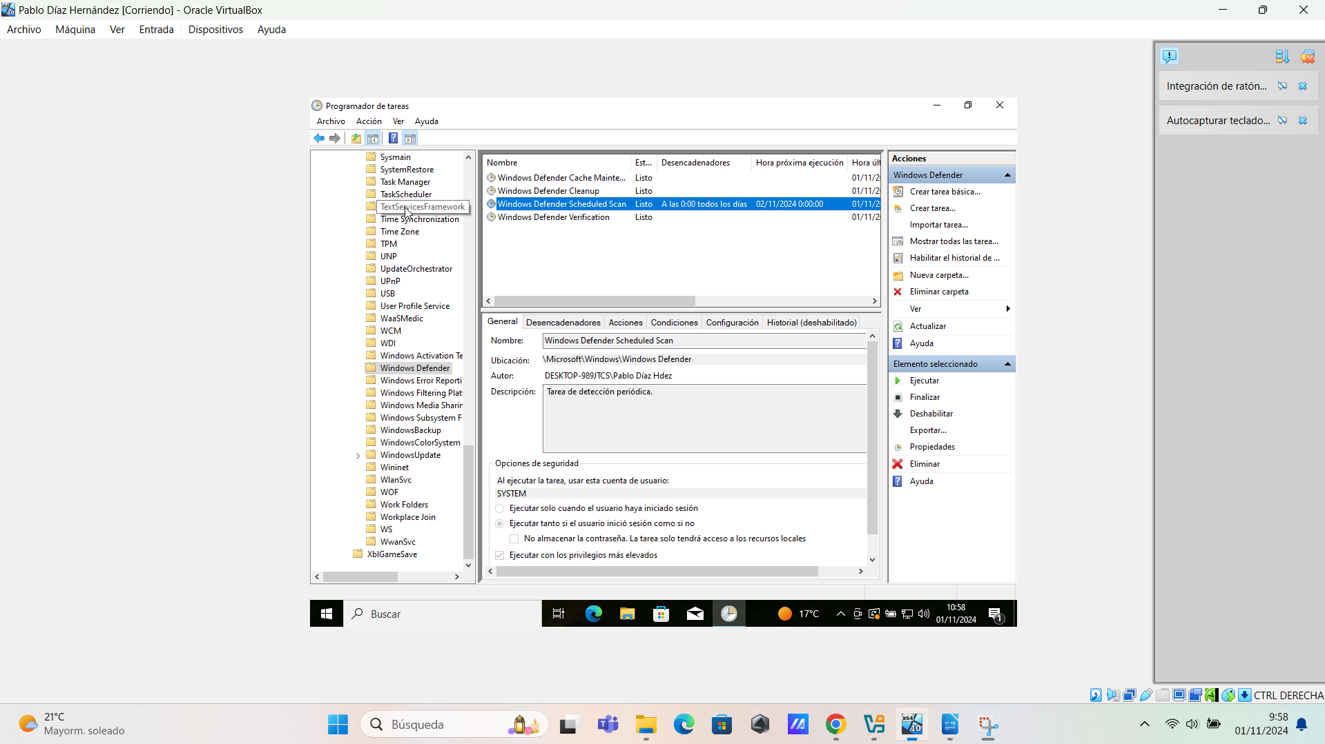
Aquí podemos ver nuestra tarea programada para Windows Defender.
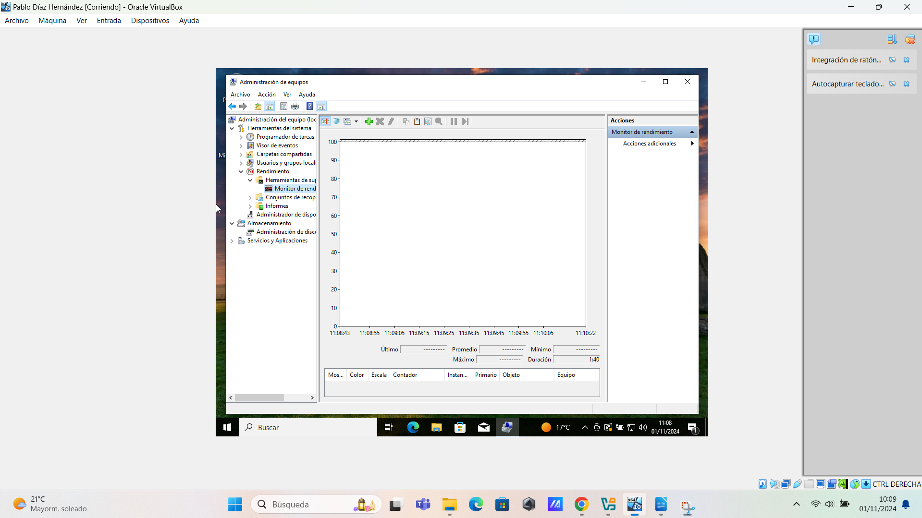
Abrimos Administrador de equipos, Rendimiento y pulsamos en Monitor de rendimiento.
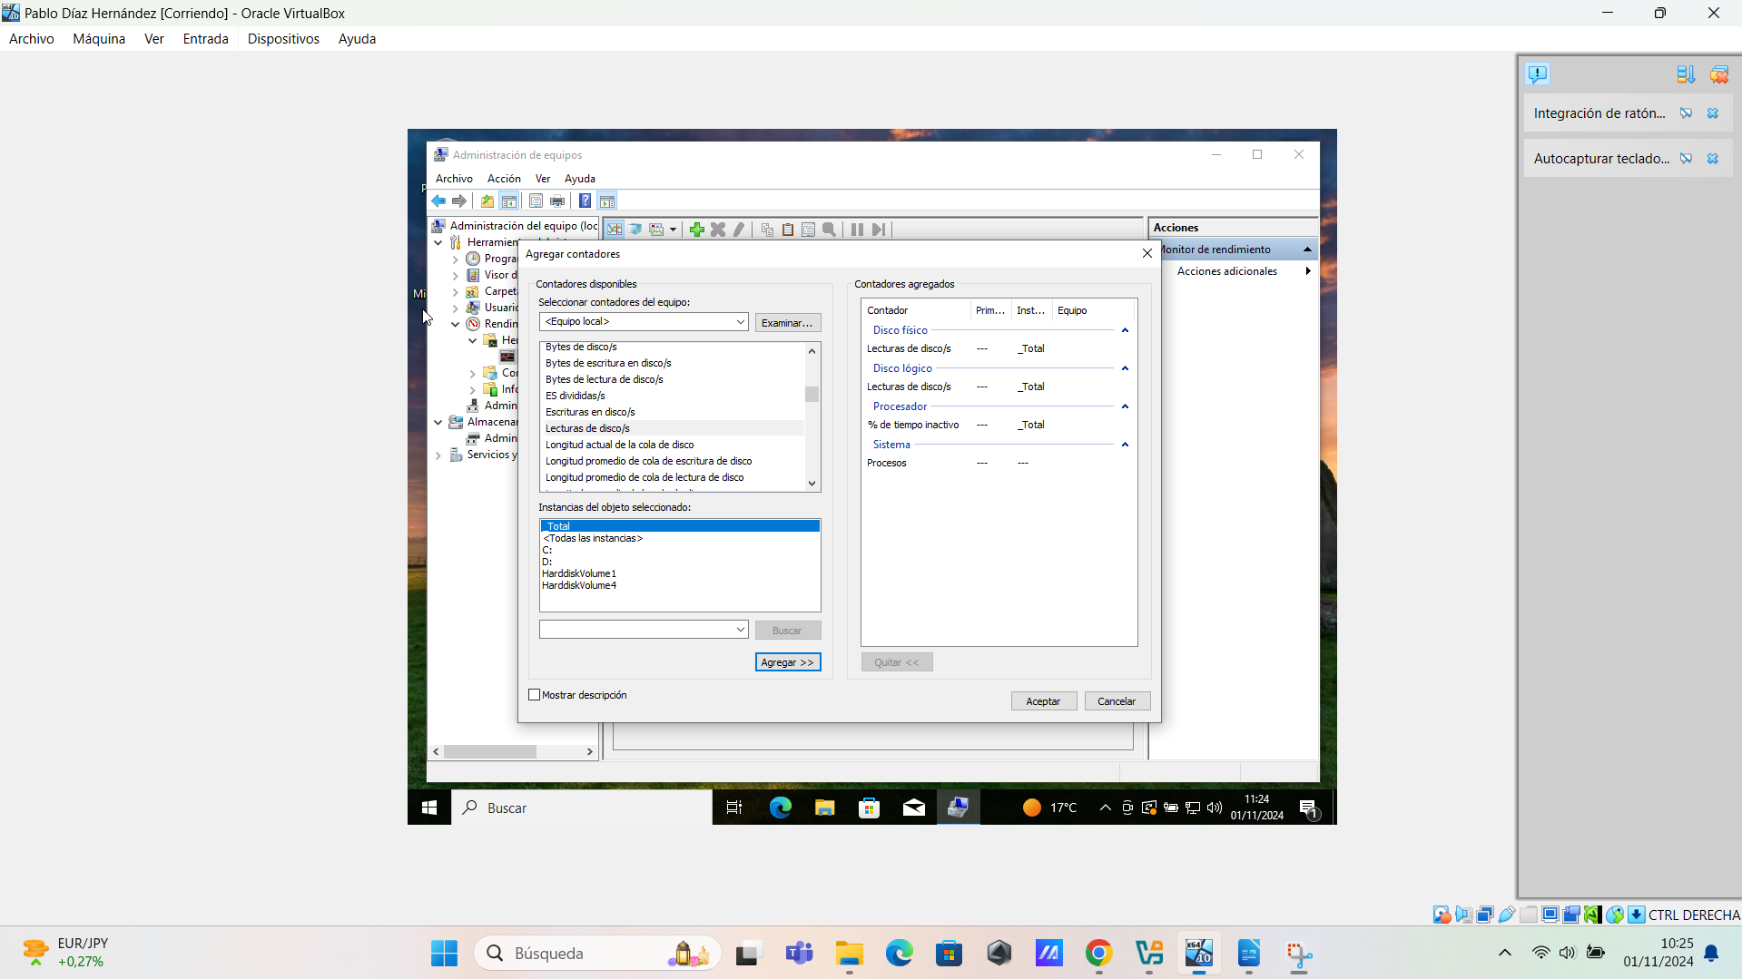
Pulsamos en el + verde y agregamos los contadores que nos piden. Procesador % de tiempo inactivo, Sistemas procesos y en Información de Procesador, % de tiempo del procesador.
% de tiempo del procesador, indica el porcentaje de tiempo que el procesador está ocupado realizando tareas, en contraste con el tiempo inactivo.
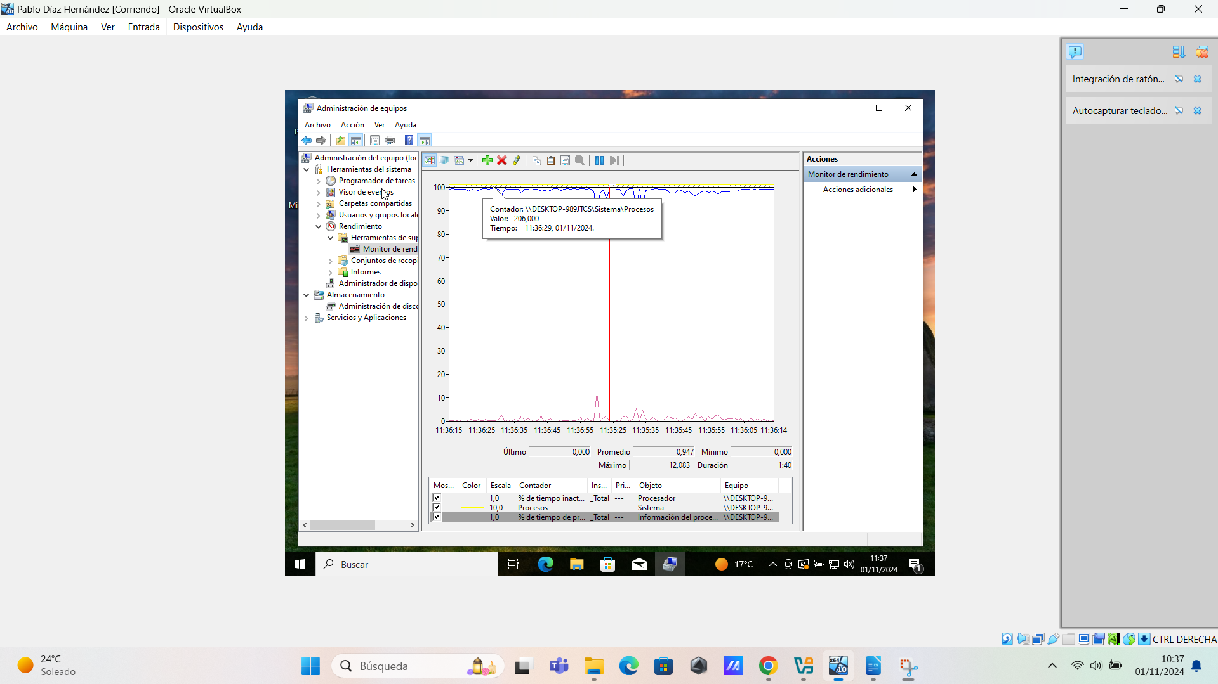
Aquí vemos la gráfica con los 3 componentes que hemos agregado.
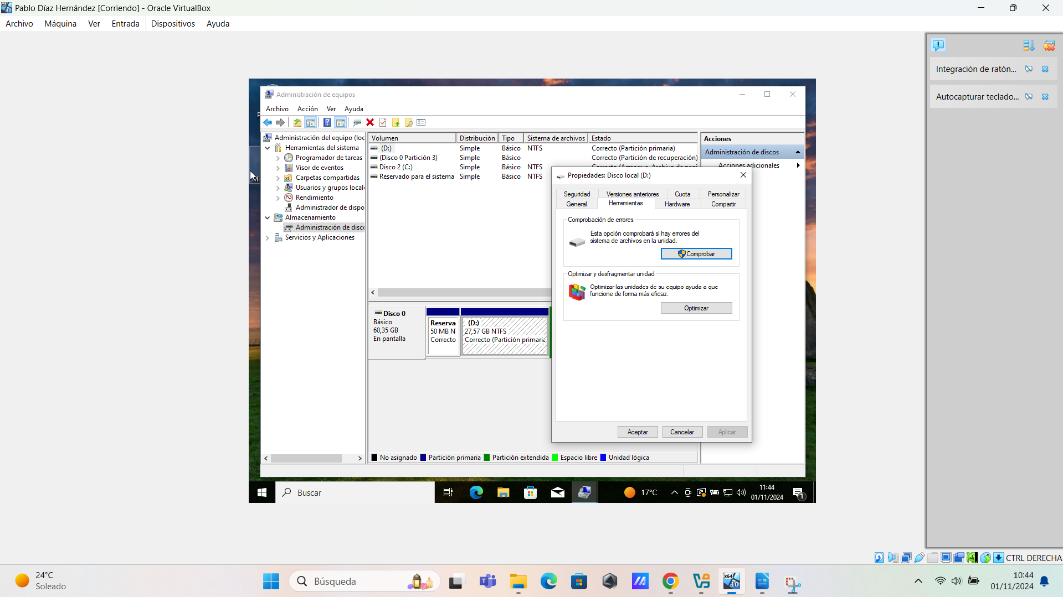
Para chequear y desfragmentar el disco donde tenemos el Windows entramos en Administrador de equipos\Almacenamiento\Administrador de discos y pulsamos con el click derecho en donde tengamos el Windows y seleccionamos propiedades.
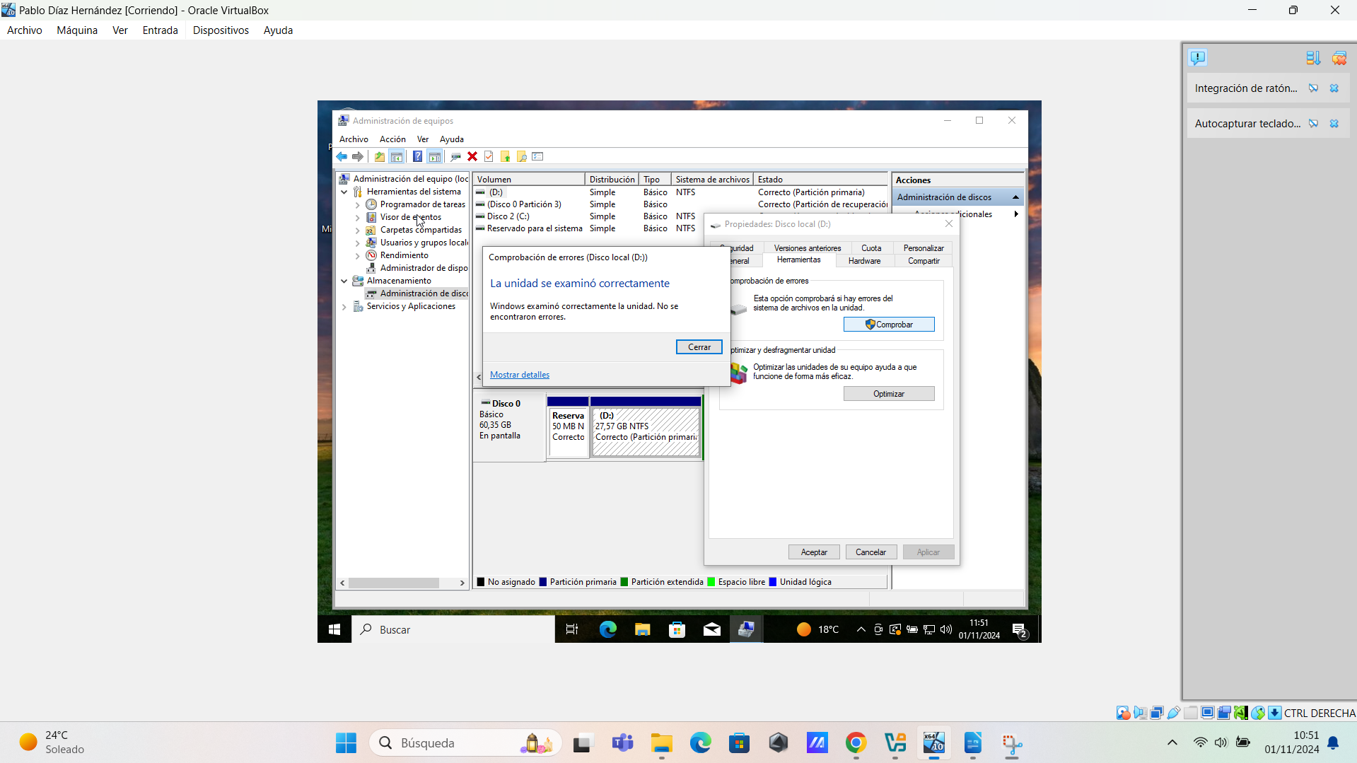
Pulsamos en comprobar.
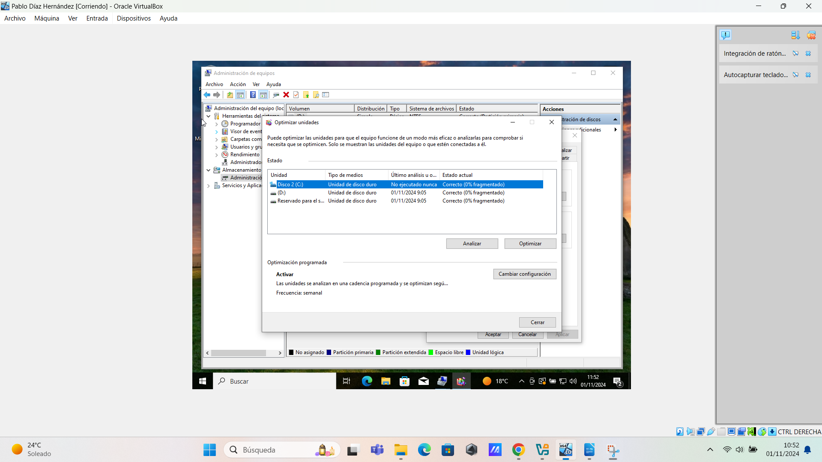
Ahora toca desfragmentar, pulsamos en Optimizar esperamos a que termine.

